

Universidade do planalto catarinense

Curso de sistemas de informação

(Bacharelado)

dienisson de almeida chinelatto

análise comparativa entre as diferentes abordagens da automação de testes

Lages (SC)

2019dienisson de almeida chinelatto

análise comparativa entre as diferenes abordagens de automação de testes

Trabalho de Conclusão de Curso submetido à Universidade do Planalto Catarinense para obtenção dos créditos de disciplina com nome equivalente no curso de Sistemas de Informação - Bacharelado.

Orientação: Prof.ª Thiago Sartor, M.Sc.

Lages (SC)

2018

dienisson de almeida chinelatto

análsie comparativa entre as diferentes abordagens da automação de testes

Este relatório, do Trabalho de Conclusão de Curso, foi julgado adequado para obtenção dos créditos da disciplina de Trabalho de Conclusão de Curso, do 8º. semestre, obrigatória para obtenção do título de:

Bacharel em Sistemas de Informação

Lages (SC), 27 de novembro de 2019

|  |
| --- |
| Prof. Thiago Sartor, M.Sc.  **Orientador** |

Banca Examinadora:

|  |  |
| --- | --- |
| Prof. Sabrina Bet Sagaz Koerich, M.Sc.  **UNIPLAC** | Prof. Madalena Pereira da Silva, Dra.  **UNIPLAC** |

|  |
| --- |
| Prof. Sabrina Bet Sagaz Koerich, M.Sc / Madalena Pereira da Silva, Dra.  **Coordenadora de Curso / Professora de TCC** |

Lista de Ilustrações

FIGURA 1 - Modelagem conceitual 32

FIGURA 2 - Modelagem lógica 33

FIGURA 3 - Formulário de acesso 35

FIGURA 4 - Aviso de dados inválidos 36

FIGURA 5 - Código fonte da validação de dados para acesso 36

FIGURA 6 - Registros da tabela usuários 37

FIGURA 7 - Verificação de session 37

FIGURA 8 - Apresentação inicial após um acesso 37

FIGURA 9 - Verificação de acesso do nível de usuário 38

FIGURA 10 - Tela gerenciamento de usuários 38

FIGURA 11 - Mensagem de sucesso ao cadastrar um novo usuário 39

FIGURA 12 - Mensagem de sucesso ao editar um novo usuário 39

FIGURA 13 - Alerta de confirmação de exclusão de um usuário 40

FIGURA 14 - Mensagem de sucesso ao confirmar a exclusão um usuário 40

FIGURA 15 - Tela gerenciamento de turmas 41

FIGURA 16 - Tela gerenciamento de alunos 41

FIGURA 17 - Tela gerenciamento de disciplinas 42

FIGURA 18 - Tela gerenciamento de avaliações 42

FIGURA 19 - Previa tela de cadastro de uma nova avaliação 43

FIGURA 20 - Tela gerenciamento de avaliações respondidas - turmas 43

FIGURA 21 - Tela gerenciamento de avaliações respondidas - disciplinas 44

FIGURA 22 - Tela gerenciamento de avaliações respondidas - avaliações 44

FIGURA 23 - Previa tela de correção de uma avaliação 45

FIGURA 24 - Tela gerenciamento de avaliações respondidas - alunos 45

FIGURA 25 - Previa avaliação corrigida em PDF 46

FIGURA 26 - Fragmento de código classe FPDF 46

FIGURA 27 - Verificação de alunos bloqueados 47

FIGURA 28 - Código atualização página de alunos bloqueados 47

FIGURA 29 - Código verificação de alunos bloqueados 48

FIGURA 30 - Cadastro de novos alunos 48

FIGURA 31 - Gerenciamento de alunos por turma 49

FIGURA 32 - Gerenciamento de alunos por turma 49

FIGURA 33 - Gerenciamento de avaliações 50

FIGURA 34 - Gerenciamento de avaliações respondidas 50

FIGURA 35 - Acesso nível professor 51

FIGURA 36 - Avaliações disponíveis 51

FIGURA 37 - Nível aluno – avaliações disponíveis, seleção de avaliação 52

FIGURA 38 - Confirmação início de avaliação 52

FIGURA 39 - Código fonte verificação de tecla pressionada 52

FIGURA 40 - Tela com avaliação já iniciada 53

FIGURA 41 - Alerta de tecla indevida pressionada 53

FIGURA 42 - Código fonte alteração na resolução da tela 54

FIGURA 43 - Aviso de usuário bloqueado 54

FIGURA 44 - Código fonte SQL UPDATE tabela alunos 55

FIGURA 45 - Dados da tabela alunos 55

FIGURA 46 - Tentativa de acesso usuário bloqueado 55

FIGURA 47 - Código fonte SQL SELECT tabela alunos 56

FIGURA 48 - Alerta de confirmação de entrega avaliação 57

FIGURA 49 - Aviso de avaliação enviada com sucesso 57

FIGURA 50 - Tela de avaliações corrigidas - disciplinas 58

FIGURA 51 - Tela de avaliações corrigidas 58

FIGURA 52 - Aviso de avaliação sem resposta 58

FIGURA 53 - Aviso de avaliação sem correção 59

FIGURA 54 - Avaliação corrigida 59

FIGURA 55 - Primeira pergunta – Avaliação discente 65

FIGURA 56 - Segunda pergunta – Avaliação discente 66

FIGURA 57 - Terceira pergunta – Avaliação discente 66

FIGURA 58 - Quarta pergunta – Avaliação discente 67

FIGURA 59 - Quinta pergunta – Avaliação discente 67

FIGURA 60 - Primeira pergunta – Avaliação docente 68

FIGURA 61 - Segunda pergunta – Avaliação docente 68

FIGURA 62 - Terceira pergunta – Avaliação docente 69

FIGURA 63 - Quarta pergunta – Avaliação docente 69

FIGURA 64 - Quinta pergunta – Avaliação docente 70

FIGURA 65 - Sexta pergunta – Avaliação docente 70

FIGURA 66 - Sétima pergunta – Avaliação docente 71

FIGURA 67 - Oitava pergunta – Avaliação docente 71

FIGURA 68 - Nona pergunta – Avaliação docente 72

FIGURA 69 - Décima pergunta – Avaliação docente 72

QUADRO 1 - *Product Backlog* 25

QUADRO 2 - Histórias de usuário 26

QUADRO 3 - Requisitos funcionais 28

QUADRO 4 - Requisitos não funcionais 31

LISta de abreviaturas e Siglas

CSS - *Cascading Style Sheets*

DOM - *Document Object Model*

ENADE - Exame Nacional de Desempenho de Estudantes

ENEM - Exame Nacional do Ensino Médio

HTML - *HyperText Markup Language*

JS - *JavaScript*

MySQL - *My Structured Query Language*

PDF - *Portable Document Format*

PHP - *Personal Home Page*

RF - Requisitos funcionais

RNF - Requisitos não funcionais

SENAI - Serviço Nacional de Aprendizagem Industrial

SGBD - Sistema de Gerenciamento de Banco de Dados

SQL - *Structured Query Language*

U.X - *User Experience*

Wi-Fi - *Wireless Fidelity*

Resumo

**Palavras-chave**:

Sistema; gerenciamento; informatizar; avaliação e níveis.

Abstract

**Keywords**:

System; management; computerize; evaluation and levels.

Sumário

1 INTRODUÇÃO 10

1.1 Apresentação 10

1.2 Descrição do problema 11

1.3 Justificativa 12

1.4 Objetivo geral 13

1.5 Objetivos específicos 13

1.6 Metodologia 13

2 REFERÊNCIAL TEÓRICO 15

2.1 Formas e correções de avaliações 15

2.1.1 Avaliação discursiva 15

2.1.2 Questões de dissertação 15

2.1.3 Avaliações objetivas 16

2.1.4 Correção das avaliações 16

2.2 Informatização das avaliações 17

2.2.1 Centralização das informações 18

2.2.2 Gastos com impressões de avaliações 19

2.2.3 Redução do impacto ambiental 19

2.3 TECNOLOGIAS DE DESENVOLIMENTO WEB 20

2.4 HTML 20

2.4.1 TAGS 21

2.4.2 HTML 5 21

2.5 CSS 21

2.5.1 CSS 3 22

2.6 JavaScript 22

2.7 PHP 23

2.8 MySQL 24

2.9 Conclusão 24

3 MODELAGEM DE DADOS 25

*3.1 Product Backlog* 25

3.2 Histórias de usuários 25

3.3 Requisitos funcionais 27

3.4 Requisitos não funcionais 30

3.5 Modelagem conceitual 32

3.6 Modelagem lógica 33

3.7 Conclusão 33

4 IMPLEMENTAÇÃO DO SISTEMA 35

4.1 Funcionalidades 35

4.1.1 Apresentação do sistema 35

4.2 Conclusão 59

4.3 Validação 60

4.3.1 Teste do sistema 60

4.3.2 Resultado da pesquisa de avaliação 64

5 Considerações finais 73

Referências Bibliográficas 75

1. INTRODUÇÃO
   1. Apresentação

A crescente demanda por desenvolvimento de softwares, com prazos cada vez mais arrojados, leva as organizações a buscar maior qualidade dos sistemas desenvolvidos, sua conformidade, e cumprimento de prazos de entrega pré-estabelecidos. Em resposta a esta dinâmica, com o crescimento das metodologias ágeis, diversas técnicas e modalidades de testes de software surgiram, consolidando a prática como uma das fases essenciais do desenvolvimento de sistemas. Myers (2004, p. 2) define seu conceito como: [...] “O teste de software é um processo, ou uma série de processos, projetados para certificar-se de que o código do computador faça o que foi projetado para fazer e que ele não faça nada sem intenção”.

A execução de testes de software está fortemente relacionada com a qualidade final do produto desenvolvido. Os testes são, uma das alternativas que as equipes de desenvolvimento possuem para obter um produto com um número mínimo de defeitos. Entretanto, embora importante, as atividades de testes custam tempo, e se tratando de software, tempo pode ser igual a custos para a organização, além do mais, sistemas que são desenvolvidos utilizando um ciclo de vida incremental, normalmente trazem a necessidade de realização constante de testes em funcionalidades já entregues para os usuários. O objetivo desse ciclo é garantir que a implementação de novos requisitos não tenha inserido defeitos em funcionalidades existentes.

Atualmente, não podemos falar sobre testes sem falar sobre automação de teste. A aplicação da automação de teste dá um feedback rápido ao time e mantém a execução dos testes de regressão continuamente. Quando a automação de testes é usada corretamente pode trazer vários benefícios para uma organização. Segundo Cem Kaner, autor do livro "Lessons Learned in Software Testing", [...] “o propósito da automação de testes pode ser resumidamente descrito como a aplicação de estratégias e ferramentas tendo em vista a redução do envolvimento humano em atividades manuais repetitivas.”

Entretanto, é importante considerar que ela não pode ser usada em todos os casos. Automação de testes envolve maiores custos iniciais e deve ser tratado como um investimento a longo prazo. É preciso analisar cada projeto para definir quais processos realmente convém automatizar e investir esforço. E considerar que, mesmo se decidir usar um método de automação de teste, ainda será necessário utilizar o teste manual para diversas funcionalidades.

O TCC está organizado em capítulos. O primeiro capítulo aborda o projeto. Os demais capítulos serão definidos posteriormente.

* 1. Descrição do problema

Atualmente na área de desenvolvimento de software é comum testar o sistema com diferentes técnicas e em diferentes fases, mas partindo desse princípio, ainda há muitas incógnitas quanto à o que está sendo testado, qual método deveria ser usado, qual o seu real retorno, e o que se espera que ele retorne.

Há riscos que precisam ser considerados antes de introduzir uma prática de teste na organização, a maioria desses riscos está associada com a falha na estimativa quanto ao esforço necessário para implementar e manter a automação. Existe a necessidade de apresentar quais os desafios e os benefícios da automação de testes nos seus diferentes níveis, auxiliando assim na tomada de decisão de quando vale a pena automatizar.

Na pirâmide de teste descrita pelo autor Mike Cohn (2009) ele cita: “[...] que deve-se concentrar maior esforço no nível de unidade e depois reduzir esse esforço nos próximos níveis.” Mas ainda assim não se pode chegar a uma conclusão de qual seria a carga de testes considerada ideal em cada nível. É realmente necessário automatizar tudo? Se uma funcionalidade já está coberta por um teste em um nível é necessário testar em outro?

* 1. Justificativa

Hoje no mercado de desenvolvimento de software com a popularidade das práticas ágeis cada vez mais se busca ter no final do processo um produto qualificado, com um número mínimo de falhas, em que suas características e funcionalidades cumpram os requisitos inicialmente estipulados pelo mesmo, tudo isso tentando reduzir cada vez mais os custos. Mas garantir a qualidade de software depende diretamente de qualificar o processo de desenvolvimento e suas abordagens.

Muitas empresas fracassam na implantação da automação de testes em virtude da inversão de prioridades causada pela busca da qualidade a qualquer preço. Neste cenário, as empresas adquirem uma ferramenta de automação de testes prematuramente sem, ao menos, possuírem um grau mínimo de maturidade no processo de testes. O processo de testes é informal, as responsabilidades não são bem definidas e os profissionais não possuem o perfil adequado ou não são qualificados. (Caetano, 2016).

De acordo com um estudo conduzido pelo NIST em 2002, os defeitos resultam num custo anual de 59,5 bilhões de dólares à economia dos Estados Unidos. Mais de um terço do custo poderia ser evitado com melhorias na infraestrutura do teste de software. Um dado um tanto quanto antigo em uma indústria que se atualiza muito rápido, contudo ainda há dados mais recentes que comprovam que ainda existe problemas relacionados a planejamento de testes. “Os gastos de TI em garantia de qualidade (QA) e testes aumentaram para uma média de 35% do gasto total de TI”, de acordo com o Relatório de Qualidade Mundial Capgemini (2015). Este é um sinal claro de que a abordagem de teste não está no nível de maturidade e eficiência necessária para suportar as complexas operações de TI de hoje.

Basicamente os testes devem provar que algo funciona ou não, e são essenciais para o sucesso do processo de qualidade de software. “Os testes unitários podem resolver entre 30% a 50% dos defeitos dos programas, os testes de sistemas podem remover entre 30% a 50% dos defeitos remanescentes, desse modo, os sistemas podem ir para produção ainda com aproximadamente 49% dos defeitos. Por último, as revisões de códigos podem reduzir entre 30% e 30% desses defeitos.” Myers in Bastos (2002).

De acordo com a Capgemini (2015) [...] “as organizações mais avançadas em sua jornada de transformação digital parecem gastar mais na QA e nos testes, indicando que estabeleceram uma conexão direta entre a qualidade e a obtenção de resultados comerciais”. Ou seja, organizações que estão focadas em tecnologias relativamente novas no mercado estão investindo fortemente em testes, consequentemente tendo custos mais elevados.

A rigor, o sucesso na implantação da automação de testes depende do entendimento de que a automação de testes ou uma ferramenta de automação, por si só, não vão melhorar ou organizar os testes existentes. É necessário antes, definir uma bateria de testes com um plano definido em cada nível e assim implantar um processo de testes formal para se obter sucesso.

* 1. Objetivo geral

Realizar uma análise comparativa, a fim de chegar em uma conclusão sobre qual é o esforço ideal e viável do investimento em testes automatizados nos seus diferentes níveis, assim gerando menores custos para as organizações.

* 1. Objetivos específicos

1. Propor uma solução que venha a sanar o problema do desperdício de esforço em testes automatizados.
2. Apresentar dados que auxiliem a automação de forma que seja uma prática para trazer ganhos no processo.
3. Traçar um perfil de investimento em testes automatizados, no qual mostrará o esforço ideal e viável.
   1. Metodologia

O desenvolvimento do projeto tem como objetivo a formalização de uma estratégia de testes automatizados considerada ideal para um cenário de software. Sendo assim, buscou se o aprofundamento do assunto e conceitos através de estudos sobre testes e qualidade de software, a importância dos mesmos dentro do processo de desenvolvimento de software, definições, automação, diferenças entre tipos, técnicas e níveis de testes, bem como tecnologias usadas.

Após essas definições, iniciar-se-á o processo de desenvolvimento, um sistema que irá servir como base para o a definição dessa estratégia. Isso incluirá a especificação e desenvolvimento do sistema, sua arquitetura, bem como as regras de negócio nas quais guiarão a implementação dos testes.

Dando continuidade ao projeto, após a implementação do sistema, se iniciará a fase de implementação da estratégia de testes automatizados. Com base no estudos realizados, nas regras de negócio da aplicação será criado uma bateria de testes para esse cenário. Os testes unitários e funcionais serão implementados com o framework nativo do *Visual Studio* para .*NET Core,* o *MSTest.* Para os testes de *User Interface* (UI) será utilizado o framework para *.NET* *Selenium.WebDriver.*

COMO EU FARIA:

Para o desenvolvimento do projeto buscou-se o aprofundamento do assunto e

conceitos através de ....

1. REFERÊNCIAL TEÓRICO
   1. Testes e Qualidade de Software
      1. A necessidade do teste de software

O objetivo do desenvolvimento de um software é a resolução de um problema real que existe no nosso mundo, através de meios tecnológicos, mais especificamente, através de comandos escritos que são interpretados por um computador.

Software de computador é o produto que profissionais de software desenvolvem e ao qual dão suporte no longo prazo. Abrange programas executáveis em um computador de qualquer porte ou arquitetura, conteúdos, informações descritivas tanto na forma impressa como na virtual, abrangendo praticamente qualquer mídia eletrônica.

Ao analisar essa definição já é possível perceber que quando propõe-se a construir um software, diversas falhas poderão surgir no andamento desse processo.

Em primeiro lugar, há casos em que a falha ocorre simplesmente na resolução do problema existente. O desenvolvedor pode vir a criar uma solução que resolva parte do problema analisado. Consequentemente, estaria ignorando outros cenários que, possivelmente, viriam a ocorrer durante a utilização da ferramenta por outros usuários.

Em segundo lugar, o erro pode ocorrer na escrita dos comandos. As linguagens de programação, como o próprio nome define, são linguagens, e portanto envolvem ambiguidades. Muitos são os casos em que, no nosso dia-a-dia, nos deparamos com falhas no entendimento entre humanos por ambiguidade na comunicação. Logo, é comum que isso ocorra também quando tentamos comandar um computador através desse mesmo meio.

Por último, é importante salientar que ao se escrever um software precisa para resolver um problema mais elaborado, o grau de complexidade do código também aumenta. Dessa forma, em muitas ocasiões, o próprio desenvolvedor perde o rastro de todo significado de todas as linhas de seu código. Isso pode vir a ser um problema grave, quando efetuar uma modificação em algum pedaço do seu código. Isso pode vir a ser um problema grave, quando efetuar uma modificação em algum pedaço do seu código e esquecer o impacto da mudança nas outras funções que ele programou. Consequentemente, ele estaria inserindo novos erros, os quais ele desconhece, e que só virão a ser detectados posteriormente pelo usuário final.

Em resumo, é perceptível o alto risco de se produzir um software com defeitos (popularmente conhecidos como “bugs”). Esse risco é o que justifica a utilização de testes no processo de desenvolvimento. Testar reduz esse risco.

É pensando em reduzir esse risco que se criaram os processos de “Quality assurance” (QA). Tais processos tem como objetivo produzir softwares de melhor qualidade, ou seja, com o menor de índice de erros possível.

É claro que sempre existirão defeitos em um código. Por mais que se teste exaustivamente, nunca é possível verificar todas as possibilidades de entradas e saídas de uma aplicação. Porém, processos de qualidade visam testar um software com o objetivo de se obter um padrão mínimo de qualidade. Assim, o número de defeitos que seria encontrado pelos usuários finais é reduzido, gerando um software melhor.

Em suma, todos os processos de qualidade almejam criar o melhor software possível dentro de um tempo aceitável. Esse software ideal é facilmente entendido citando-se Bruce Sterling em “The Hacker Crackdown”: “The best software is that which has been tested by thousands of users under thousands of different conditions, over years. It is then known as "stable." This does NOT mean that the software is now flawless, free of bugs. It generally means that there are plenty of bugs in it, but the bugs are well-identified and fairly well understood.”[4].

* + 1. A importância da QA nas Organizações

Empresas de desenvolvimento de software estão cada vez mais preocupadas em garantir a qualidade de seus produtos, para que os mesmos sejam competitivos e tornem-se satisfatórios e confiantes do ponto de vista de seus clientes.

As organizações estão buscando eficiência para conseguir sobreviver em um ambiente cada vez mais hostil – o de um mercado cada vez mais competitivo. As empresas estão buscando a tecnologia para reduzir custos e ampliar sua forma de atuação. Estão sofisticando seus sistemas para tomar decisões cada vez mais complexas, com a intenção de ganhar eficiência e controle (BARTIÉ, 2002).

Para Sommerville (2003), atingir um alto nível de qualidade de produto ou serviço deve ser atualmente o maior objetivo das organizações, pois o mercado não admite mais que se entregue produtos de baixa qualidade.

Bartié (2002) define qualidade de software como “um processo sistemático que focaliza todas as etapas e artefatos produzidos com o objetivo de garantir a conformidade de processos e produtos, prevenindo e eliminando defeitos”.

Para que a qualidade seja garantida, é necessário definir e estabelecer uma estrutura de procedimentos e de padrões organizacionais que devem ser utilizados durante o desenvolvimento do software que conduzem ao produto final de alta qualidade.

Existe uma ampla gama de atributos de qualidade de software em potencial que devem ser considerados durante o processo de planejamento de qualidade. Em geral, não é possível para qualquer sistema ser otimizado em relação a todos esses atributos, e, assim, uma parte importante do planejamento de qualidade é selecionar os principais atributos de qualidade e planejar como eles podem ser obtidos (SOMMERVILLE, 2003).

A norma ISO/IEC 9126 identifica seis atributos-chave que um software de qualidade deve possuir (PRESSMAN, 2006 apud PINTO JÚNIOR, 2009):

• Funcionalidade – o software deve funcionar adequadamente e atender as necessidades especificadas; 16

• Confiabilidade – o software deve funcionar por determinado período de tempo livre de erros e falhas;

• Usabilidade – o software deve ser compreendido e utilizado facilmente pelo usuário;

• Eficiência – o software deve atingir seu melhor desempenho utilizando seus recursos da melhor forma;

• Manutenibilidade – o software deve realizar modificações e reparos sem grandes dificuldades;

• Portabilidade – o software deve ser transferido facilmente de um ambiente (plataforma) para outro.

Outros atributos que contribuem para se ter um software de qualidade são “profissionais experientes e bem treinados, metodologias e ferramentas adequadas, participação constante dos usuários finais, bom entendimento do problema e modelagem da solução flexível ao longo prazo” (BARTIÉ, 2002).

A qualidade deve ser garantida em todas as etapas do processo de desenvolvimento do software, para que não seja iniciada uma nova fase sem que a anterior tenha sido concluída adequadamente.

Segundo Bartié (2002), os erros ocorrem em todo o processo de desenvolvimento de um sistema, porém, a maior incidência dos erros está concentrada nas fases iniciais, devido à má especificação e entendimento dos objetivos a serem alcançados.

Com o surgimento de novas tecnologias, os softwares estão se tornando cada vez mais complexos e, em função disso, o mercado de teste de software também está evoluindo de forma a buscar a qualidade dos sistemas.

* + 1. Definição de Teste

O teste é uma das fases do processo de desenvolvimento de um software que mais contribui para a garantia da qualidade do software. Testar um software consiste em executa-lo de acordo como foi especificado, para determinar se ele irá se comportar como o esperado no ambiente para qual ele foi projetado. O profissional que é responsável por essa função é conhecido como tester, ou testador. Cabe ao testador a dura missão de garantir a qualidade do software antes que vá para o usuário final ou cliente.

O principal objetivo do teste é encontrar erros no software antes que o mesmo seja entregue ao cliente. Conforme Myers (1979, apud BARTIÉ, 2002),

[...] se o objetivo do teste fosse apenas provar a boa funcionalidade de um aplicativo, seriam encontrados poucos defeitos, uma vez que toda a energia do processo de testes seria direcionada apenas na comprovação desse fato. Porém, se o objetivo for identificar erros, um maior número de problemas será encontrado, uma vez que os profissionais de qualidade buscarão vários cenários para avaliar o comportamento do software.

Para Inthurn (2001, apud ZIMMERMANN, 2006), o “teste de software tem como objetivo aprimorar a produtividade e fornecer evidências de confiabilidade e da qualidade do software”.

Através dos testes pode se observar se o sistema em desenvolvimento está sendo feito de maneira correta e conforme os requisitos especificados pelo usuário.

De acordo com Tomelin (2001), os testes avaliam a qualidade do software em todas as etapas do processo de desenvolvimento, desde a análise de requisitos até a fase de manutenção do software.

Para executar essa tarefa, um testador profissional precisa assumir uma atitude totalmente contraria a de um desenvolvedor. Enquanto o desenvolvedor tenta fazer seu software em construção funcionar perfeitamente, o tester possui um papel destruitivo, tentando de todas as formar, provar para o desenvolvedor que o programa possui falhas. Por esse motivo, não se recomenda que os testes sejam feitos pelo desenvolvedor.

É claro que um desenvolvedor é capaz de assumir esse papel, porém ele assume uma visão otimista ao criar seu software. Existe uma tendência lógica que faz com seu desenvolvedor acredite que suas modificações estãos sempre aperfeiçoando seu software, criando a solução perfeita para o problema inicial. Porém, isso é apenas uma suposição que se não for devidamente testada, não agrega nenhuma qualidade ao produto, resultando assim em usuários insatisfeitos com defeitos no software. Além disso, estudos empíricos comprovam que 50% das alterações feitas no código pelo desenvolvedor na verdade inserem outros defeitos no código em diversos outros pontos do software.

Ao executar um teste, o profissional de teste parte da premissa que o software não está funcionando corretamente. Ele assume o fato de que o sistema está comprometido com vários defeitos e que seu papel é descobri-los antes que um usuário o faça.

Essas dois pontos de vistas citados (testador e desenvolvedor) são totalmente contraditórias e conflituosas, tornando-se muito complicado para apenas uma pessoa assumir os dois papeis no mesmo projeto.

Por outro lado, apesar de não ser recomendável que o desenvolvedor não assuma papel de testador em um mesmo projeto, ele deve sim testar seu software desde o inicio da codificação. Isso significa, que por mais que tenhamos um profissional focado em testar, cabe ao desenvolvedor verificar seu código ao máximo, de modo a minimizar os defeitos existentes que viriam a ser encontradas mais a frente no processo de teste.

Segundo Barry Boehm[5], um defeito encontrado no desenvolvimento do design e requisitos da solução custa 10 vezes menos que um encontrado na codificação em si e 100 vezes menos do que um encontrado na entrega do produto. Portanto, o quanto antes os desenvolvedores e os testadores começarem a testar o produto, menos custoso ao projeto será e terá, definitivamente, muito mais qualidade.

Em suma, para atingir bons padrões de qualidade espera-se que no desenvolvimento de um software exista diversas etapas com diversos tipos de testes que virão a ser executados, não somente pelo testador, mas também pelo desenvolvedor.

* + 1. Conceitos

Existem alguns conceitos importantes que compõem o universo de teste de software. Por mais simples que eles possam parecer, em muitos casos eles se confundem devido a ambiguidade de sentidos que podem assumir na linguagem do cotidiano. Porém, dentro do escopo da engenharia de software, cada termo que será citado abaixo tem seu próprio significado.

* + 2. Correção das avaliações

O professor se encarregar de diversas atividades quando se submete a ensinar, uma delas é a correção de avaliações, que acaba se tornando a mais demorada e repetitiva. Analisar as respostas dos alunos, uma por uma comparando com o gabarito, somando os pontos para identificar a nota final, é um trabalho demorado que toma muito tempo.

Na maioria dos casos, o volume de avaliações é tão grande que o professor acaba se obrigando a terminar de cumprir com suas obrigações de correções em casa, podendo comprometer seu tempo de descanso e lazer. O desgaste na correção das avaliações pode comprometer o seu desempenho em outras questões pedagógicas, como a adequação e preparação de novos conteúdos para as aulas.

* + - 1. Tempo médio gasto para correções

Considerando uma avaliação de múltipla-escolha, onde a média é de 10 questões e que o professor pode levar aproximadamente 10 segundos corrigindo cada uma delas, contabilizando o manuseio das provas, ou seja viras as páginas, fazer as marcações de correta e incorreta e somando os pontos. Em uma conta teremos 100 segundos ou seja, será então necessário, 1 minuto e 40 segundos para cada prova, desde que não haja distrações ou intervalos. E em uma turma de 30 alunos, o tempo total de correção das avaliações será de 50 minutos.

Geralmente um professor não dá aula somente em uma turma. Se considerar que ele leciona para seis turmas diferentes próximas de 30 alunos cada, o tempo gasto com as correções das avaliações irá para 5 horas.

* 1. Informatização das avaliações

Informatização de acordo com o dicionário significa: 1. Ato ou efeito de informatizar. 2. Tratamento, organização baseada na utilização da informática. “Não é exagero afirmar que os alunos anteciparam-se aos professores e foram responsáveis por levar a tecnologia para dentro das salas de aula, iniciando assim o processo de informatização e digitalização no setor”, (PROCENGE, 2017).

É possível usar softwares para mediar com uma precisão maior o desempenho dos alunos, levando em consideração critérios como: (capacidade cognitiva, nível de concorrência de determinado curso ou instituição, rapidez para a resolução das questões, ranking de disciplinas), os professores podem identificar as limitações e falhas dos estudantes, bem como seus pontos fortes, e aproveitar o resultado dessa medição para corrigir e melhorar o desempenho deles nas provas. Os softwares são capazes de medir a performance, fornecendo números úteis para comparações, e gerar detalhados relatórios que poderão contribuir para os professores tomarem decisões mais acertadas, focadas naquilo que realmente é importante para o aluno. (PROCENGE, 2017).

A avaliação faz parte de um processo educacional, pois qualquer instituição faz o uso de provas teóricas para mediar os conhecimentos adquiridos por um aluno, sendo que durante um determinado tempo o discente passa por um processo de ensino aprendizagem.

Sendo assim se faz necessário que o processo de aplicação de provas teóricas, passe por uma técnica de informatização, para que a tecnologia tenha um alcance maior na aplicação e gerenciamento de avaliações, que como já citado no item 2.1.4 deste trabalho, a correção faz parte do gerenciamento do processo de avaliação, sendo um método que demanda tempo do professor quando feito de forma manual.

Dentre as muitas e variadas razões que justificam a opção por um sistema informatizado de gerenciamento, Rowley (1994), aponta:

• os computadores possibilitam a redução do número de tarefas repetitivas.

• em geral, os dados serão inseridos uma única vez e, daí em diante, poderão ser acessados e modificados;

• os sistemas informatizados podem ser mais baratos e mais eficientes;

• podem propiciar a introdução de serviços que não existiam antes;

• controle adicional de todas as funções que se consegue com a ajuda de informações gerenciais mais abrangentes que justificam um processo decisório mais eficaz.

De uma forma ampla, a finalidade da informatização é agilizar e aumentar a eficiência e a precisão na recuperação da informação.

Figueiredo (1992), diz que a informatização deve ser pensada e implementada a partir do momento em que:

• os procedimentos manuais se tornem inadequados;

• é possível ampliar a gama de serviços/produtos oferecidos;

• a cooperação se torna imprescindível.

* + 1. Centralização das informações

Centralizar dados e informações tem como objetivo tornar um processo muito mais rápido, acessível e ágil. No caso do sistema de avaliações online presencial, o professor irá conseguir localizar uma prova que já tenha sido cadastrada no sistema, apenas fazendo a autenticação no e localizando a disciplina em que se encontra a avaliação. Essa questão evita o desperdício de tempo na procura por dados específicos, além de oferecer maior visibilidade. Sendo assim, todos os processos, até mesmo o de tomada de decisão, ficam rápidos e dinâmicos. “Se todos os dados estão reunidos em um só lugar, todas as pessoas autorizadas podem acessá-los conforme for conveniente. Não é necessário fazer solicitações e depender da busca e fornecimento de informações”. (NEXAAS, 2017).

* + 1. Gastos com impressões de avaliações

Diante de uma conversa com um dos responsáveis pela gestão organizacional na unidade de ensino SENAI de Lages – SC, Rafael Souza Albino, se obteve as seguintes informações: atualmente são gastos próximos de R$ 3.200,00 mensais em impressões de avaliações destinadas apenas para a modalidade de ensino médio, valor este que poderá ser economizado com a implantação do sistema. Considerando que após o sistema ser finalizado, pode haver um certo tempo para que os professores e os alunos consigam se adaptar à nova forma de gerenciamento e aplicação das avaliações, com esta situação pode ser que durante o primeiro mês apenas 40% das avaliações sejam aplicadas com o auxílio do sistema, fazendo um cálculo simples é possível ter aproximadamente uma economia de R$ 1.280,00, somente no primeiro mês com o uso do sistema.

* + 1. Redução do impacto ambiental

Analisando a situação acima, com a implantação de um sistema de avaliação online na unidade do SENAI, é possível ter uma redução de até 32.000,00 cópias, que seriam impressas para serem utilizadas na aplicação de avaliações teóricas, dados estes levantados somente com quantidades que seriam destinados para a modalidade de ensino-médio, sendo que a instituição ainda atende alunos de cursos técnicos, aprendizagem industrial, nível superior e de pós graduação.

* + - 1. QUAL O CUSTO AMBIENTAL DE UMA FOLHA A4?

O papel tem um grande custo ambiental, e o seu consumo desenfreado não é satisfatório, trazendo consequências negativas principalmente se não houver um descarte correto com planos de ações para reciclagem.

Quando manuseamos uma leve e frágil folha de papel, não imaginamos o pesado processo industrial que torna possível a sua produção. E pouco refletimos sobre os impactos deste processo fabril no meio ambiente. Para se produzir uma folha de papel A4, formato utilizado rotineiramente em casa e no trabalho, são necessários, em média, 10 litros de água, segundo a organização mundial *Water Footprint Network*. Cálculos da revista *O Papel* mostram ainda que a fabricação de uma folha de papel A4 consome 0,013% do tronco de uma árvore de eucalipto. Um tronco inteiro, portanto, gera 7.550 folhas de papel. Considerando o consumo per capita de papel no Brasil, de cerca de 50 quilos por ano – o equivalente a 10.600 folhas A4 –, significa que cada pessoa consome anualmente quase uma árvore e meia de eucalipto. Agora, multiplique este número por 206 milhões de brasileiros! (PApelada, 2016).

“A sociedade sem papel está se aproximando, queiramos ou não. Não podemos enterrar a cabeça na areia. Podemos escolher ignorar o mundo eletrônico, mas isso não fará diferença”, escreveu o cientista da informação Frederick Wilfrid Lancaster em... 1978. Ao lado de outros entusiastas do futuro digital, ele previa um mundo maravilhoso com grande variedade de obras à disposição dos estudantes, menos impressões e redução de custos. Bibliotecas inteiras caberiam numa mesa. Quem não se adaptasse a tempo e abandonasse o papel viveria uma transição caótica. Trinta e cinco anos depois, muito do futuro imaginado por ele se concretizou. Mas o papel ainda persiste. (POLATO, 2013).

* 1. TECNOLOGIAS DE DESENVOLIMENTO WEB

Todo o desenvolvimento do sistema denominado de: protótipo de um sistema para gerenciamento e aplicação de avaliações online presencial, utilizara de técnicas de programação voltadas para web, em sua construção deverá ser aplicado as últimas versões das tecnologias existentes, para que o mesmo tenha assiduidade, pois após a sua implantação, será utilizando com grande frequência, não podendo ficar vulnerável a falhas constantes.

* 1. HTML

O nome HTML abrevia a expressão da língua inglesa *de HyperText Markup Language*, que significa Linguagem de Marcação de Hipertexto. Esta é uma das tecnologias utilizadas para o desenvolvimento de web sites, o HTML é utilizado para fazer a marcação de elementos para que assim se possa exibir informações a partir do navegador do usuário, esta tecnologia foi criada por *Tim Berners-Lee,* onde o mesmo teve a ideia de desenvolver algo para a comunicação e disseminação de pesquisas entre ele e seu grupo de colegas.

* + 1. TAGS

As *tags* são os rótulos que formam o HTML como um todo, todas elas possuem dois sinais um de “<” menor e outro de “>” maior, que indicam a abertura e fechamento de uma *tag*. Vejamos um exemplo: <h1>Aqui vai o texto do título</h1>, elas informam ao navegador de que forma o conteúdo irá se apresentar, pois já que é o mesmo que irá interpretar todas as *tags* que estão sendo utilizadas no desenvolvimento do web site.

* + 1. HTML 5

HTML5 é a última versão estável do padrão, sendo assim o mesmo disponibiliza de novos elementos, atributos e comportamentos, contanto com um conjunto de tecnologias atuais, permitindo assim o desenvolvimento de aplicações e web sites com uma gama maior de recursos.

* 1. CSS

O *Cascading Style Sheets* (CSS) que traduzido para língua portuguesa, seria algo como folhas de estilos em cascatas, trata de definir a aparência apresentada através do navegador ao usuário, toda página web está associada a um CSS, com ele é possível alterar a cor das fontes e do fundo, fonte, espaçamento entre parágrafos e elementos, aplicar ajustes em imagens para que se ajustem em respectivas telas e assim por diante.

O CSS está diretamente ligado aos elementos HTML de uma página, ele ilustra como estes deveram ser apresentados nas telas, resumidamente o mesmo é que determina o visual de um site, todo o conteúdo pode ser reposicionado e estilizado de diferentes maneiras através do CSS, o termo cascata se dá por questões do método em que é utilizado, vários arquivos CSS podem ser usados para compor o visual de uma página, cada um contanto com regras diferentes.

* + 1. CSS 3

Assim como o HTML5 em sua última versão que ganhou novos elementos, o CSS3 não ficou para trás e também recebe capacidades de formatação, que até então não eram tão simples de ser aplicada em uma formação, como por exemplos as queridas bordas arredondadas, o uso de sombras, novos seletores, aplicação de fontes externas e agora possíveis animações 2D e 3D, tudo isso para facilitar as tarefas atribuídas ao um Web Designer, possibilitando assim criar interfaces muito mais ricas e bonitas.

* 1. JavaScript

JavaScript é uma linguagem de programação popularmente conhecida e utilizada por desenvolvedores web, geralmente é confundida por alguns iniciantes da programação com a linguagem Java, porem acaba não tendo nenhuma aproximação, pelo fato de que JavaScript apresenta recursos que não são disponibilizados em Java.

Os *scripts* implementados com esta tecnologia de programação web, são muito populares pela sua facilidade de interação com o *Document Object Model* (DOM) da página, O DOM (*Document Object Model*) é uma interface que representa como os documentos HTML e XML são lidos pelo seu browser. Após o browser ler seu documento HTML, ele cria um objeto que faz uma representação estruturada do seu documento e define meios de como essa estrutura pode ser acessada. Nós podemos acessar e manipular o DOM com JavaScript, é a forma mais fácil e usada. (MALDONATO, 2018).

É importante ressaltar que tanto o HTML, CSS e o JavaScript, são responsáveis pelo *front-end* da página web. O desenvolvedor que trabalha diretamente com o “*front*” fica responsável por “dar vida” a interface, pois está diretamente ligado com a parte da aplicação que interage com o usuário, neste caso é importante que seja necessário se preocupar também com as experiências do usuário em relação ao uso do sistema, sendo que o navegador é o principal responsável por processar todas as informações que estão descritas nas linguagens front-end.

* 1. PHP

A linguagem de programação denominada de PHP *Hypertext Preprocessor*, originalmente *Personal Home Page,* possui um diferencial, que é a capacidade de ser manipulada diretamente nas páginas web, onde também se encontra o HTML com o conteúdo de apresentação.

Algumas linguagens como C, C++ e Perl, é necessário escrever diversos comandos para que seja possível se obter o resultado de uma simples página HTML, já com o uso do PHP só é preciso juntar o HTML aos comandos PHP, demarcando-os por meio de tags. (SOARES 2009, p.42).

Uma das mais importantes mudanças no PHP, e provavelmente a principal, foi a total remodelação da linguagem para uma melhor aderência ao conceito de OO (Orientação a Objetos). Até a versão 4 o PHP tratava os objetos como tipos primitivos (da mesma forma que trata inteiros ou strings, por exemplo). Já na versão 5 do PHP a manipulação de objetos foi totalmente rescrita, permitindo uma melhor performance e muitas funcionalidades adicionais. A diferença principal está no fato de que no PHP5 os objetos são tratados como tais, existindo desta forma um ponteiro para o objeto. (SOARES 2009, p.288).

Diferente do *front-end* já descrito no item 3.3 deste trabalho, o *back-end* é toda a programação que trabalha por “trás” da aplicação, ou seja, fica responsável por toda a regra de negócio do sistema, o desenvolvedor web responsável pelo “*back*” precisa pensar em todas as funcionalidades que também devem estar de acordo com a interface do sistema, para que quando o usuário tome uma ação, seja possível de forma assídua uma resposta, sendo que todas as interações que envolvam um processamento de código *back-end*, é o servidor que processa a solicitação e retorna com uma mensagem para o navegador.

* 1. MySQL

O MySQL é um sistema de gerenciamento de banco de dados (SGDB), que faz a utilização de uma linguagem de consulta estruturada, do inglês *Structured Query Language* (SQL), como sua principal interface para inserir acessar e gerenciar o conteúdo armazenado em um banco de dados, este tipo de SGBD é popularmente conhecido por ser de fácil utilização, e também por possuir uma interface considerável simples e que é compatível com diversos sistemas operacionais.

O sistema foi desenvolvido pela empresa sueca MySQL AB e publicado, originalmente, em maio de 1995. Após, a empresa foi comprada pela Sun Microsystems e, em janeiro de 2010, integrou a transação bilionária da compra da Sun pela Oracle Corporation. Atualmente, a Oracle, embora tenha mantido a versão para a comunidade, tornou seu uso mais restrito e os desenvolvedores criaram, então, o projeto MariaDB para continuar desenvolvendo o código da versão 5.1 do MySQL, de forma totalmente aberta e gratuita. O MariaDB pretende manter compatibilidade com as versões lançadas pela Oracle. (PISA, 2012).

* 1. Conclusão

Foi possível identificar durante o processo de estudo e desenvolvimento deste capítulo a relevância sobre a abordagem dos itens apresentados, pois o conhecimento de um processo já existente é primordial para sua evolução, sendo que os tópicos foram de extrema importância para o andamento dos demais capítulos, pois a teoria é um instrumento de conhecimento para evolução e aplicação de algo tangível.

O conteúdo exposto neste capitulo é referenciado nos demais, quando por exemplo é apresentado no item 2.1 as formas e correções de avaliações que posteriormente, se expõe a construção da modelagem dos dados, ressaltando-se o fato de que o professor irá fazer inserções de dados sobre uma determinada avaliação no momento da correção sob o uso do sistema, bem como a abordagem das tecnologias de desenvolvimento que são aplicadas na construção do mesmo, e abordadas no último capítulo onde é apresentada a fase de implementação.

1. MODELAGEM DE DADOS

Neste capítulo será apresentado o projeto do sistema. Este capítulo analisa os requisitos para obtenção dos dados a serem utilizados na implementação, com base nas análises realizadas sobre o tema do trabalho.

* 1. *Product Backlog*

Neste tópico é apresentado as principais funcionalidades que serão implementadas. O Quadro 1 demonstra o planejamento, utilizando uma priorização de 0 a 10, sendo que quanto maior o valor, maior a prioridade.

1. *Product Backlog*

|  |  |  |
| --- | --- | --- |
| ID | DESCRIÇÃO | PRIORIDADE |
| 1 | Desenvolvimento de um layout para o sistema. | 8 |
| 2 | Realizar cadastro, edição e exclusão de usuários. | 9 |
| 3 | Realizar cadastro, edição e exclusão de turmas. | 9 |
| 4 | Realizar vínculo, entre turmas e regentes | 10 |
| 5 | Realizar cadastro, edição e exclusão de alunos. | 9 |
| 6 | Realizar vínculo, entre alunos e turmas | 10 |
| 7 | Realizar cadastro, edição e exclusão de disciplinas. | 9 |
| 8 | Realizar vínculo, entre disciplinas e turmas | 10 |
| 9 | Realizar cadastro, edição e exclusão de avaliações. | 9 |
| 10 | Realizar vínculo entre avaliação e disciplina. | 10 |
| 11 | Realizar vínculo entre avaliação e turmas | 10 |
| 12 | Permitir a função de habilitar e desabilitar as avalições cadastradas | 10 |

(FONTE: PRÓPRIO AUTOR, 2018)

* 1. Histórias de usuários

O Quadro 2 apresenta as histórias de usuário que serão empregadas no desenvolvimento do projeto, aplicando uma priorização de 0 a 10, sendo que quanto maior o valor, maior a prioridade, e a estimativa da realização de determinada história de usuário em horas.

1. Histórias de usuário

|  |  |  |  |
| --- | --- | --- | --- |
| **ID** | **DESCRIÇÃO** | **PRIORIDADE** | **ESTIMATIVA** |
| 001 Cadastro de usuário | Como coordenador de curso quero poder cadastrar os usuários, podendo ser classificados por níveis de coordenador, regente e professor, para que o acesso seja diferenciado para cada nível. | 10 | 15 |
| 002 Edição de usuário | Como coordenador de curso quero poder editar um usuário cadastrado, para que na eventualidade de algum erro ou mudança, eu possa alterar algum dado. | 9 | 15 |
| 003 Exclusão de usuário | Como coordenador de curso quero poder excluir um usuário. | 9 | 5 |
| 004 Visualização de usuário | Como coordenador de curso quero poder visualizar os usuários já cadastrados. | 8 | 5 |
| 005 Cadastro de turma | Como coordenador de curso quero poder cadastrar as turmas, para que eu tenha um registro permanente de todas as turmas. | 10 | 15 |
| 006 Vínculo de turma com usuário regente | Como um coordenador de quero poder vincular uma turma a um regente já cadastrado como usuário, para que este possa cadastrar posteriormente os alunos. | 10 | 5 |
| 007 Edição de turma | Como coordenador de curso quero poder editar uma turma cadastrada, para que na eventualidade de algum erro ou mudança, eu possa alterar algum dado. | 9 | 15 |
| 008 Exclusão de turma | Como coordenador de curso quero poder excluir uma turma, desde que a mesma não possua alunos e/ou usuários com nível de regente vinculados. | 9 | 5 |
| Visualização de turma | Como coordenador de curso quero poder visualizar as turmas já cadastradas | 8 | 5 |
| 009 Cadastro de aluno | Como coordenador ou regente de curso eu quero poder cadastrar um aluno, para que eu tenha um registro permanente de todos os alunos. | 10 | 15 |
| 010 Vínculo de aluno com turma | Como um coordenador ou regente de curso quero poder vincular um aluno a mais de uma turma existente, para que o mesmo possa acessar as turmas tanto de nível médio quanto de profissionalizante que este faz parte. | 10 | 5 |
| 011 Edição de aluno | Como coordenador ou regente de curso quero poder editar um aluno cadastrado, para que na eventualidade de algum erro ou mudança, eu possa alterar algum dado. | 9 | 15 |
| 012 Exclusão de aluno | Como coordenador ou regente de curso quero poder excluir um aluno caso este não faça mais parte do quadro de alunos da instituição. | 9 | 5 |
| 013 Visualização de aluno | Como coordenador de curso quero poder visualizar os alunos já cadastradas | 8 | 5 |
| 014 Cadastro de disciplina | Como coordenador de curso eu quero poder cadastrar uma disciplina. | 10 | 15 |
| 015 Vínculo de disciplina com turma | Como coordenador de curso quero poder vincular uma disciplina com uma turma existente. | 10 | 5 |
| 016 Edição de disciplina | Como coordenador de curso quero poder editar uma disciplina cadastrada, para que na eventualidade de algum erro ou mudança, eu possa alterar algum dado. | 9 | 15 |
| 017 Exclusão de disciplina | Como coordenador de curso quero poder excluir uma disciplina. | 9 | 5 |
| 018 Visualização de disciplina | Como coordenador de curso quero poder visualizar as disciplinas já cadastradas. | 8 | 5 |
| 019 Cadastro de avaliação | Como coordenador, regente ou professor eu quero poder cadastrar uma avaliação. | 10 | 15 |
| 020 Vínculo de avaliação com disciplina | Como coordenador, regente ou professor quero poder vincular uma avaliação a uma disciplina. | 10 | 5 |
| 021 Vínculo de avaliação com turma | Como coordenador, regente ou professor quero poder vincular uma avaliação a uma turma. | 10 | 5 |
| 022 Habilitar/desabilitar avaliação | Como coordenador, regente ou professor quero poder habilitar e desabilitar uma avaliação já cadastrada. | 10 | 5 |
| 023 Edição de avaliação | Como coordenador, regente ou professor quero poder editar uma avaliação cadastrada, para que na eventualidade de algum erro ou mudança, eu possa alterar algum dado. | 9 | 15 |
| 024 Exclusão da avaliação | Como coordenador, regente ou professor quero poder excluir uma avaliação. | 9 | 5 |
| 025 Visualização de avaliações | Como coordenador, regente ou professor quero poder visualizar as avaliações já cadastradas. | 8 | 5 |
| 026 Corrigir avaliações respondidas | Como coordenador, regente ou professor quero poder selecionar uma avaliação para efetuar a correção. | 10 | 40 |
| 027 Editar correção da avaliação | Como coordenador, regente ou professor quero poder editar uma avaliação que já tenha passado por correção, para que na eventualidade de algum erro ou mudança, eu possa alterar algum dado. | 10 | 40 |
| 028 Exportar a avaliação já corrigida | Como coordenador, regente ou professor quero poder exportar essa avaliação em um arquivo, para que possa compartilhar de forma externa caso necessário. | 9 | 40 |
| 029 Excluir avaliação já corrigida | Como coordenador, regente ou professor quero poder excluir uma avaliação que já tenha sido corrigida. | 8 | 5 |
| Estimativa total de horas | | | 355 |

(FONTE: PRÓPRIO AUTOR, 2018)

* 1. Requisitos funcionais

O Quadro 3 apresenta os requisitos funcionais, que serão primordiais na fase de implementação para que o sistema tenha um correto desempenho, definidos por uma prioridade de alta, média e baixa, eles foram descritos baseados nas histórias de usuários descritas no Quadro 2, que serão de grande importância no desenvolvimento e andamento do projeto.

1. Requisitos funcionais

|  |  |
| --- | --- |
| R.F Requisitos Funcionais | |
| R.F 01 | |
| Nome: | Validação de ações sobre botões |
| Descrição: | Quando um usuário clicar sobre um botão que tenha uma ação de sair, concluir, iniciar, finalizar ou excluir no sistema, este deve ter confirmações de clique, para que se acidentalmente haja o clique sobre algum destes, ele não venha a ter um aborrecimento sobre o sistema. |
| Prioridade: | Baixa |
| R.F 02 | |
| Nome: | Acessos ao sistema |
| Descrição: | O acesso ao sistema deverá ser somente com autenticação de usuários que estejam devidamente cadastrados em uma base de dados. |
| Prioridade: | Alta |
| R.F 03 | |
| Nome: | Acessos de alunos bloqueados ao sistema |
| Descrição: | Se o acesso de um aluno estiver bloqueado este não deverá conseguir autenticar-se no sistema. |
| Prioridade: | Alta |
| R.F 04 | |
| Nome: | Acessos de alunos simultâneos limitados |
| Descrição: | Enquanto o aluno estiver autenticado no sistema, este não irá conseguir se autenticar em outro dispositivo como os mesmos dados de acesso. |
| Prioridade: | Média |
| R.F 05 | |
| Nome: | Acessos ao conteúdo do sistema limitado por níveis de usuários |
| Descrição: | O acesso ao conteúdo e as ações sobre o sistema deve ser classificado e limitado de acordo com o nível de usuário, sendo eles: coordenador, regente, professor e aluno. |
| Prioridade: | Média |
| R.F 06 | |
| Nome: | Acessos ao sistema com o nível de coordenador |
| Descrição: | Este deverá ter gerenciamento por completo sobre todos os R.F do sistema. |
| Prioridade: | Média |
| R.F 07 | |
| Nome: | Acessos ao sistema com o nível de regente |
| Descrição: | Apenas poderá gerenciar as turmas bem como os alunos vinculados a estas as quais lhe foi delegado a tal função, e também terá acesso de gerenciamento as avaliações que cadastrou bem como o acesso total sobre o R.F 23. |
| Prioridade: | Média |
| R.F 08 | |
| Nome: | Acessos ao sistema com o nível de professor |
| Descrição: | Ficará restringido somente a gerenciar as avaliações que cadastrou bem como a função de bloqueio e desbloqueio de acessos de alunos e acesso total ao R.F. 23. |
| Prioridade: | Média |
| R.F 09 | |
| Nome: | Acessos ao sistema com o nível de aluno |
| Descrição: | Somente irá visualizar e responder as avaliações que estão disponíveis bem como visualizar e exportar em um arquivo externo as avaliações que os professores já corrigiram. |
| Prioridade: | Alta |
| R.F 10 | |
| Nome: | Bloquear envio de avaliações |
| Descrição: | O sistema não deverá permitir que um aluno responda e envie uma mesma avaliação mais de uma vez. |
| Prioridade: | Alta |
| R.F 11 | |
| Nome: | Iniciar uma avaliação |
| Descrição: | O aluno só irá ser destinado a tela para iniciar uma avaliação se a tecla F11 for pressionada, onde tal ação em qualquer navegador faz com que o mesmo fique em tela cheia. |
| Prioridade: | Alta |
| R.F 12 | |
| Nome: | Abandonar uma avaliação antes do término |
| Descrição: | Caso o aluno pressione uma tecla indevida antes de concluir e enviar a avaliação, seus dados de acesso deveram ser bloqueados. |
| Prioridade: | Alta |
| R.F 13 | |
| Nome: | Cadastro duplicado de alunos |
| Descrição: | O sistema não deverá permitir o cadastro deum aluno com as mesmas informações no banco de dados. |
| Prioridade: | Média |
| R.F 14 | |
| Nome: | Cadastro duplicado de turmas |
| Descrição: | O sistema não deverá permitir o cadastro de uma turma caso ela já exista no banco de dados. |
| Prioridade: | Média |
| R.F 15 | |
| Nome: | Vincular turma com o regente |
| Descrição: | Cada regente pode ter mais de uma turma vinculada a seu usuário, sendo assim o mesmo conseguirá gerenciar mais turmas. |
| Prioridade: | Baixa |
| R.F 16 | |
| Nome: | Cadastro duplicado de disciplinas |
| Descrição: | Não deverá ser possível cadastrar uma disciplina caso já exista. |
| Prioridade: | Media |
| R.F 17 | |
| Nome: | Vincular disciplinas com turmas |
| Descrição: | Uma mesma disciplina poderá ser vinculada a mais de uma turma. |
| Prioridade: | Baixa |
| R.F 18 | |
| Nome: | Vincular disciplinas com turmas |
| Descrição: | Uma mesma disciplina poderá ser vinculada a mais de uma turma. |
| Prioridade: | Baixa |
| R.F 19 | |
| Nome: | Cadastro de avaliação desabilitada |
| Descrição: | Ao concluir o cadastro de uma avaliação a mesma deverá estar desabilitada, podendo o usuário habilitar e desabilitar a qualquer momento, pois se a mesma estiver habilitada qualquer aluno a qualquer momento, poderá entrar e responder desde que possua acesso ao sistema. |
| Prioridade: | Media |
| R.F 20 | |
| Nome: | Cálculo das questões |
| Descrição: | Ao selecionar uma avaliação para correção o sistema deverá apresentar o valor de cada questão de acordo com a quantidade até que se tenha peso máximo de 10 pontos totais, ex.: Avaliação com 5 questões, valor de cada questão 2 pontos. |
| Prioridade: | Alta |
| R.F 21 | |
| Nome: | Correção de avaliação |
| Descrição: | No momento da correção deverá aparecer para seleção as opções de certo, errado ou valor onde caso seja selecionado esta opção, deverá ser preenchido pelo usuário um valor que será atribuído no somatório final. |
| Prioridade: | Alta |
| R.F 22 | |
| Nome: | Somatório das questões |
| Descrição: | Ao concluir a correção o sistema irá calcular de forma automática a nota final e atribuída a avaliação. |
| Prioridade: | Alta |
| R.F 23 | |
| Nome: | Verificação de alunos bloqueados |
| Descrição: | Deverá ter uma tela de verificação de alunos bloqueados, esta deverá atualizar a cada 5 segundos de forma automática e caso identifique que um aluno saiu da tela de avaliação, o usuário deste será bloqueado e o sistema deverá emitir um sinal sonoro em formato de alarme. |
| Prioridade: | Alta |

(FONTE: PRÓPRIO AUTOR. 2018)

* 1. Requisitos não funcionais

O Quadro 4 apresenta os requisitos não funcionais que serão primordiais na usabilidade, ergonomia e disponibilidade do sistema, definidos da mesma maneira que os requisitos funcionais, estes também serão classificados por prioridade de alta, média e baixa, eles foram definidos seguindo padrões de UX que deveram garantir aos usuários boas experiências de uso.

1. Requisitos não funcionais

|  |  |
| --- | --- |
| R.N.F Requisitos Não Funcionais | |
| R.N.F 01 | |
| Nome: | Ergonomia |
| Descrição: | O sistema deve manter um padrão de ícones seguidos por um título que o define. |
| Prioridade: | Baixa |
| R.N.F 02 | |
| Nome: | Ergonomia |
| Descrição: | As páginas devem seguir a mesma apresentação de disposição dos elementos, para que o usuário tem uma boa experiência na navegação. |
| Prioridade: | Média |
| R.N.F 03 | |
| Nome: | Ergonomia |
| Descrição: | O mesmo padrão de cores deve ser seguido em todo o sistema, para que o usuário associe as informações de forma mais rápida. |
| Prioridade: | Média |
| R.N.F 04 | |
| Nome: | Ergonomia |
| Descrição: | O tamanho da fonte deve ser relativamente grande se comparado com outros sistemas, para que o usuário não precise se aproximar do monitor para uma leitura rápida das informações. |
| Prioridade: | Baixa |
| R.N.F 05 | |
| Nome: | Desempenho |
| Descrição: | O sistema não deverá ficar muitos segundo processando uma requisição ao ponto de um usuário abandoná-lo tal operação. |
| Prioridade: | Alta |
| R.N.F 06 | |
| Nome: | Usabilidade |
| Descrição: | Caso o usuário tente fazer uma ação indevida o sistema deverá alertar e instruir o mesmo. |
| Prioridade: | Baixa |
| R.N.F 07 | |
| Nome: | Portabilidade |
| Descrição: | O acesso ao sistema deverá ser possível de ser feito somente por computadores desktop ou portáteis na modalidade de netbook, notebook, ou ultrabooks, por questões de segurança. |
| Prioridade: | Media |
| R.N.F 08 | |
| Nome: | Portabilidade |
| Descrição: | O sistema foi desenvolvimento para rodar em praticamente todos os navegadores, exceto Microsoft Internet Explorer e Edge que podem apresentar problemas de incompatibilidade, sendo assim se o usuário tentar acessar por um deste dois navegadores o sistema irá restringir seu acesso instruindo o mesmo utilizar outros navegadores. |
| Prioridade: | Media |
| R.N.F 09 | |
| Nome: | Segurança |
| Descrição: | Todos os dados de acesso de um usuário são criptografados no momento do cadastro, assegurando que o sistema não seja burlado por ataques externos como por exemplo de SQL injection. |
| Prioridade: | Alta |
| R.N.F 10 | |
| Nome: | Segurança |
| Descrição: | Todos os dias o servidor deverá passa por um backup automático para garantir a disponibilidade e segurança dos arquivos dos usuários. |
| Prioridade: | Alta |

(FONTE: PRÓPRIO AUTOR, 2018)

* 1. Modelagem conceitual

A modelagem conceitual é a descrição da informação que o sistema irá gerenciar, sendo um artefato do domínio do problema, sendo assim a Figura 1 abaixo apresenta o modelo conceitual que faz parte de um dos processos de modelagem dos dados.

1. Modelagem conceitual

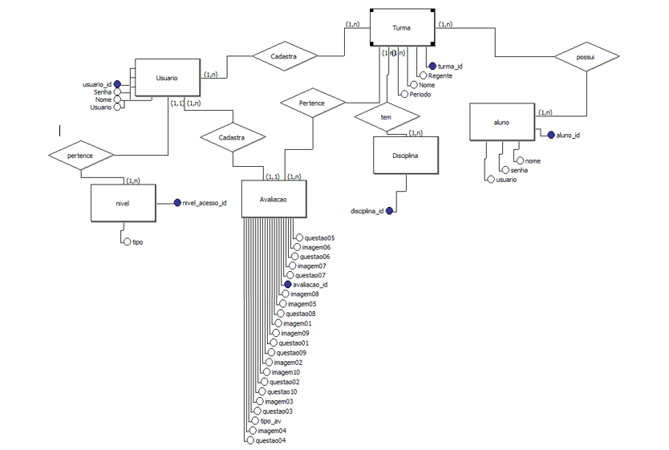

* 1. Modelagem lógica

O modelo lógico leva em conta algumas limitações e implementa recursos como adequação de padrão e nomenclatura, define as chaves primárias e estrangeiras, normalização, integridade referencial, entre outras. Para o modelo lógico deve ser criado levando em conta os exemplos de modelagem de dados criados no modelo conceitual, a Figura 2 abaixo apresenta o modelo lógico do sistema.

1. Modelagem lógica

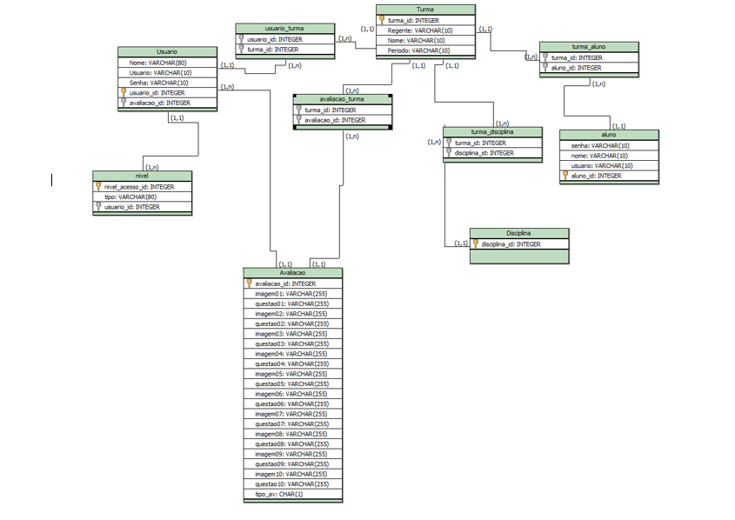

* 1. Conclusão

A modelagem dos dados é um fator de suma importância, sendo que as informações aqui contidas foram cruciais para que todos os módulos fossem desenvolvidos corretamente, inclusive na fase de implementação do sistema, seguindo o planejamento de funcionalidades descritas neste capítulo, onde se expõe os requisitos principais sobre a concepção de funcionamento, seguido das modelagens para a construção do banco de dados, que faz o gerenciamento e o armazenamento das informações que se faz presente no momento da utilização do sistema.

1. IMPLEMENTAÇÃO DO SISTEMA
   1. Funcionalidades

Conforme levantado em reuniões com o coordenador pedagógico e professor do ensino médio, Everton Luiz Patrício, o qual atual na unidade do SENAI de Lages – SC, descreve as principais funcionalidades do sistema, sendo que as mesmas foram estruturadas no capítulo anterior como histórias de usuário, requisitos funcionais e não funcionais.

* + 1. Apresentação do sistema

O sistema conta com 4 níveis de acesso, sendo: coordenador, regente, professor e aluno. Será apresentado as telas do sistema classificando-as pelas principais funcionalidades de cada nível juntamente com imagens dos fragmentos de códigos. Logo de início a Figura 3 abaixo mostra o formulário de acesso que é utilizado por todos os níveis de usuários, sendo que ao tentar autenticar-se no sistema, o mesmo fará uma verificação na base de dados, para identificar se as informações inseridas estão corretas, após esta validação, o usuário será destinado a tela inicial do sistema.

1. Formulário de acesso

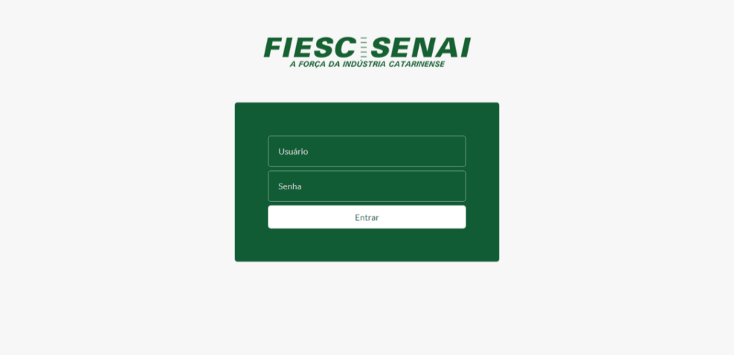

Se os dados inseridos pelo usuário sobre o formulário de acesso estejam incorretos, este irá se deparar com um aviso de que seus dados de acesso possuem informações invalidas, conforme Figura 4 abaixo.

1. Aviso de dados inválidos

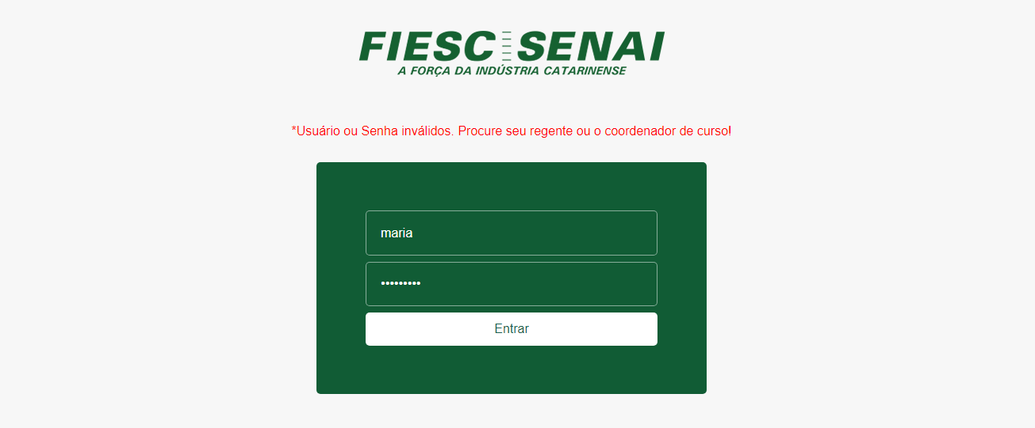

A FIGURA 5 - mostra um fragmento do código que faz a verificação dos dados de acesso de um usuário, onde é utilizado 2 funções de segurança, uma delas é a *addslashes* a qual garante uma maior segurança contra ataques de injeções de SQL, e um formato de criptografia do tipo MD5 onde o objetivo é criptografar a senha digitada pelo usuário e checar com a já existente no campo senha da tabela usuários no banco de dados, também é possível identificar a declaração de *sessions,* que são utilizadas para garantir que uma seção foi iniciada após a verificação e validação de informações existentes no banco de dados, posteriormente estas *sessions* são enviadas para a página de destino, que no exemplo está declarada como: logado.php.

1. Código fonte da validação de dados para acesso

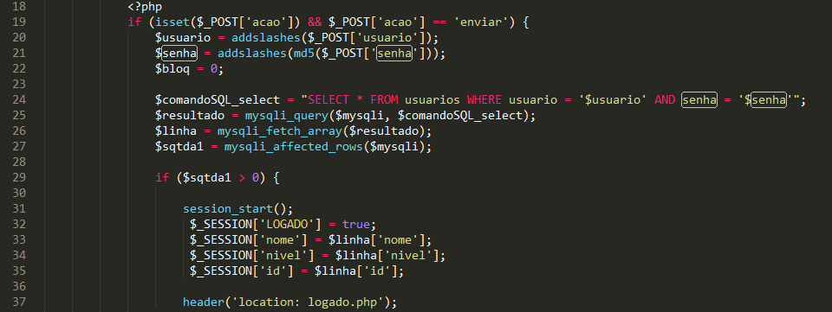

A Tabela de usuários representada pela Figura 6, exibi os registros com o campo senha criptografado no formato MD5, sendo que este padrão de criptografia necessita de 32 caracteres livres no campo o qual será aplicado.

1. Registros da tabela usuários

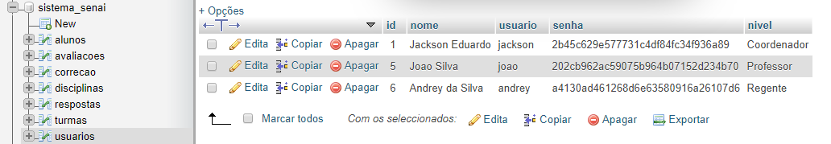

A imagem da Figura 7 abaixo apresenta o código fonte da página logado.php, onde há uma verificação de *session,* cujo o objetivo é garantir que o acesso as informações da página por um usuário só irá acontecer caso exista uma sessão recebida de uma página remetente, caso isto não aconteça, automaticamente o usuário será destinado ao formulário de acesso ao sistema para fazer a autenticação.

1. Verificação de session

C:\Users\Jackson\Documents\21-07-2017\telas\session.PNG

Após os dados verificados e checados no banco de dados, o sistema irá identificar qual o nível de acesso que se autenticou para apresentar a tela inicial, no exemplo da Figura 8 é possível observar que a autenticação foi feita por um usuário com nível de coordenador.

1. Apresentação inicial após um acesso

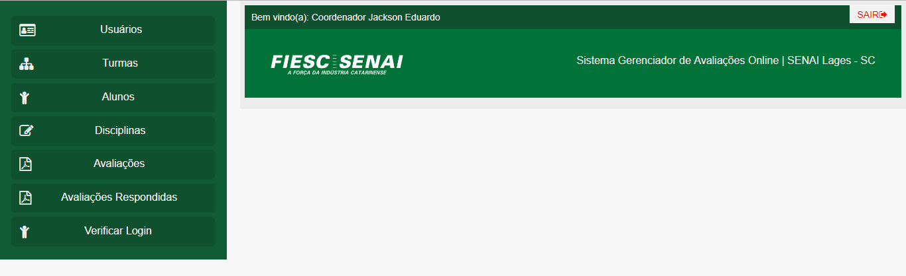

O código fonte na Figura 9 demonstra como foi implementado parte da verificação dos diferentes níveis de acesso, os quais já foram citados no item 4.1.1 deste trabalho, neste fragmento de código é apenas verificado o nível do usuário, e descritas condições, atribuindo um número de 1 a 4 para cada um tipo de usuário.

1. Verificação de acesso do nível de usuário

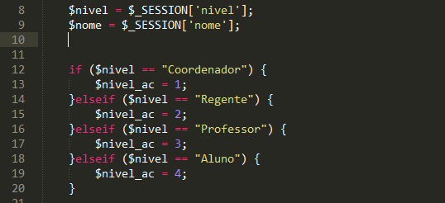

* + - 1. Nível coordenador

O acesso do tipo coordenador tem total gerenciamento das informações sobre o sistema, neste tópico serão apresentadas todas as telas iniciais que se fazem disponíveis neste nível de acesso, bem como as principais funcionalidades.

A imagem representada pela Figura 10 demonstra a tela de gerenciamento de usuários, onde é possível cadastrar um novo, editar e excluir.

1. Tela gerenciamento de usuários

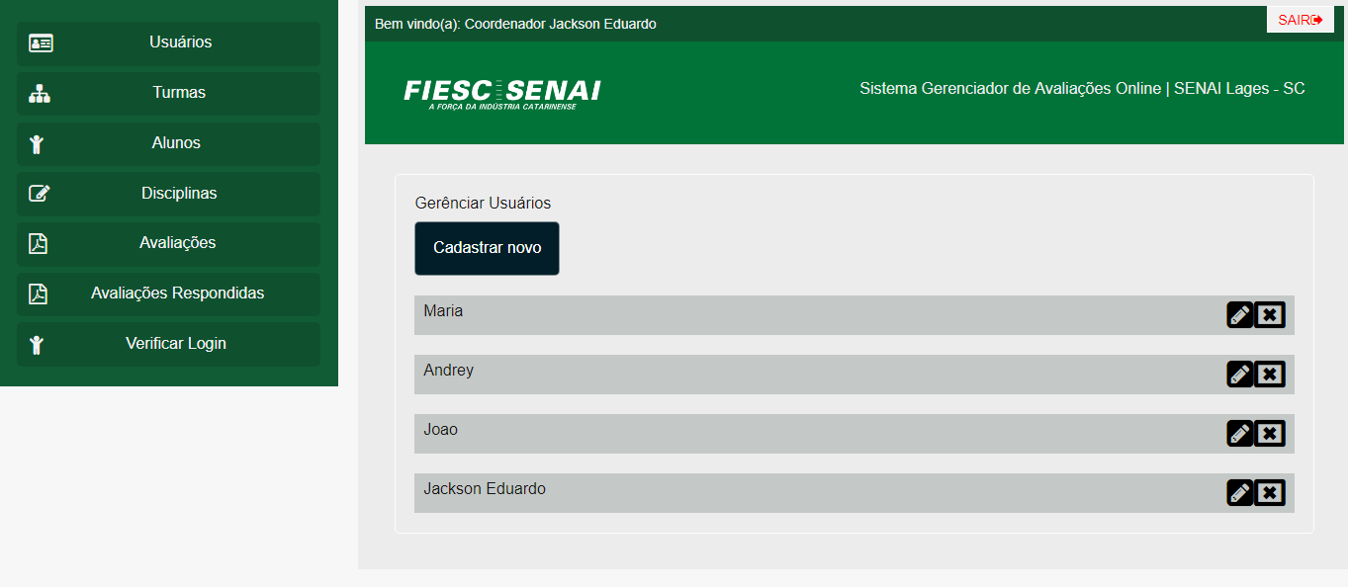

A imagem abaixo mostra um aviso ao usuário após este fazer uma ação sobre o sistema, sendo que no exemplo da Figura 11 este acabou de realizar o cadastro de um usuário sobre o sistema.

1. Mensagem de sucesso ao cadastrar um novo usuário

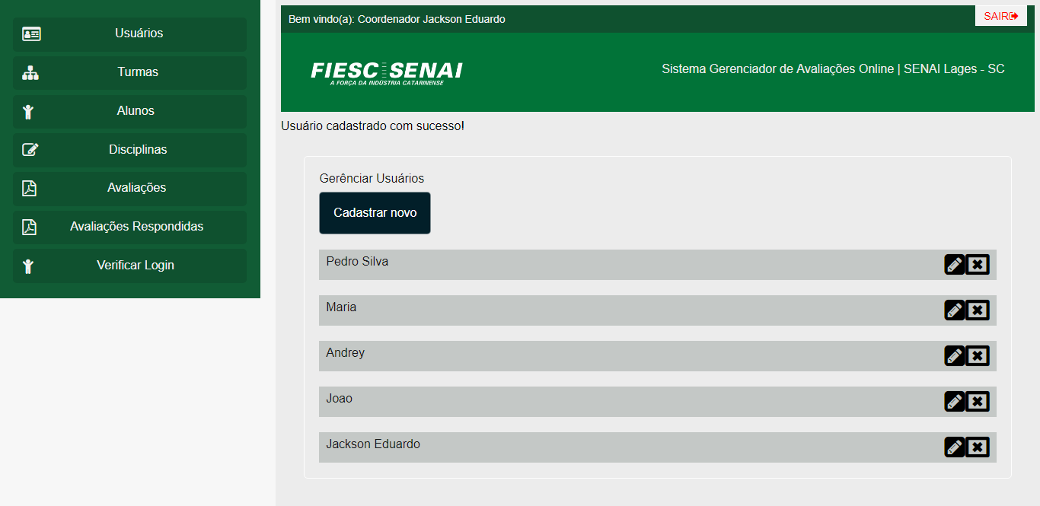

Após fazer uma edição sobre os dados de um usuário, a Figura 12 demonstra a mensagem de confirmação sobre esta ação executada no sistema.

1. Mensagem de sucesso ao editar um novo usuário

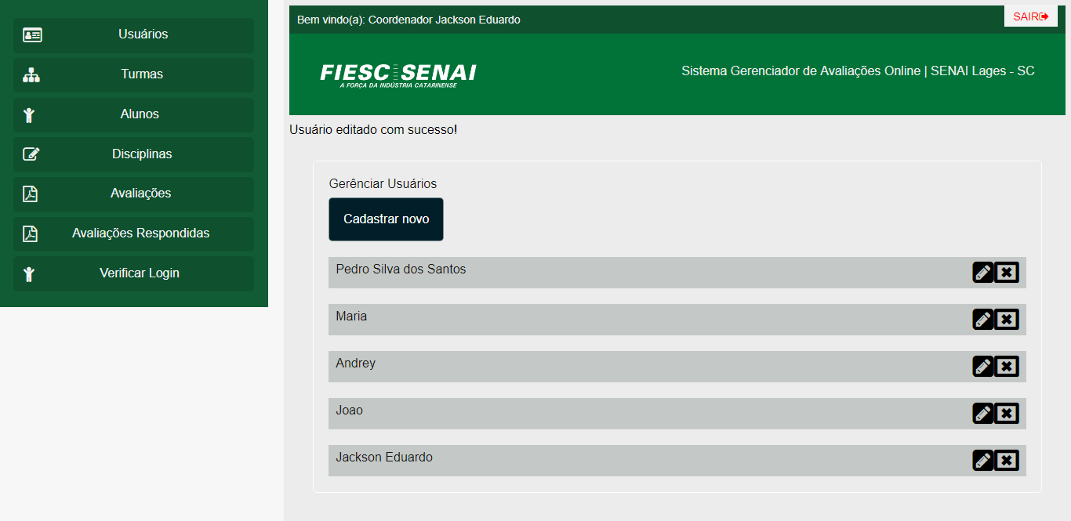

Se em um eventual descuido o usuário clique sobre o ícone de exclusão, o sistema irá abrir uma caixa de diálogo com uma confirmação sobre esta ação do usuário ao sistema, a Figura 13 demonstra um exemplo de quando esta ação é exercida.

1. Alerta de confirmação de exclusão de um usuário

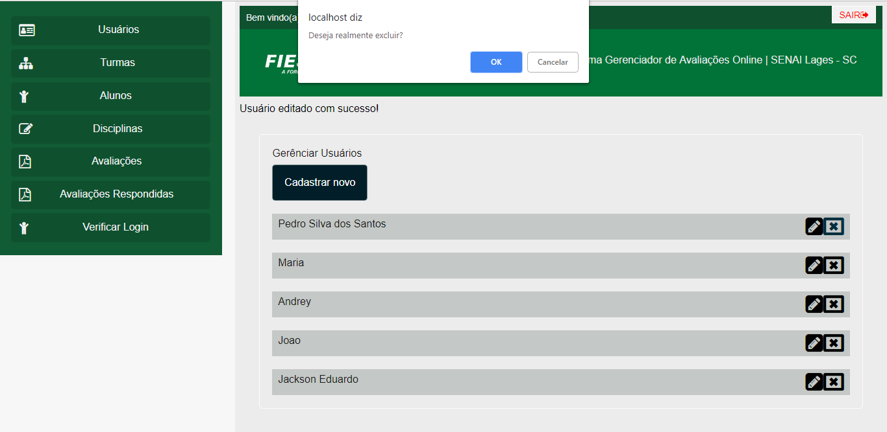

Na circunstância do usuário confirmar a exclusão, este será redirecionado para a tela de gerenciamento de usuários, representada pela Figura 14 abaixo, sendo apresentado através de uma mensagem a confirmação de que tal ação foi executada com sucesso.

1. Mensagem de sucesso ao confirmar a exclusão um usuário

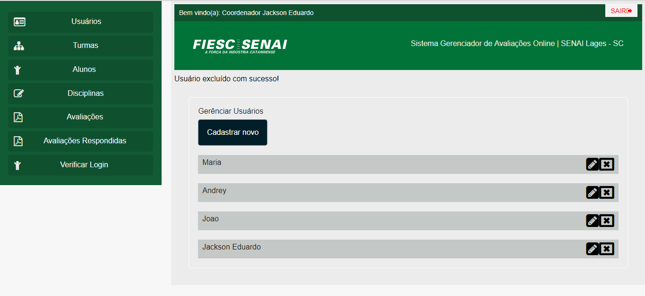

Ao clicar na opção turma no menu lateral do sistema, conforme Figura 15, o usuário irá se deparar com as turmas já cadastradas sobre o sistema e as opções de cadastramento edição e exclusão.

1. Tela gerenciamento de turmas

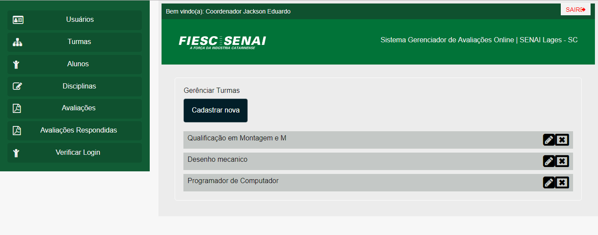

Navegando até a opção alunos no menu lateral do sistema, conforme Figura 16, o usuário irá se deparar com as turmas que já estão cadastradas na base de dados do sistema, ele deverá clicar sobre uma determinada turma para então visualizar todos os alunos que estão vinculados a esta, podendo cadastrar um novo aluno, editar e excluir.

1. Tela gerenciamento de alunos

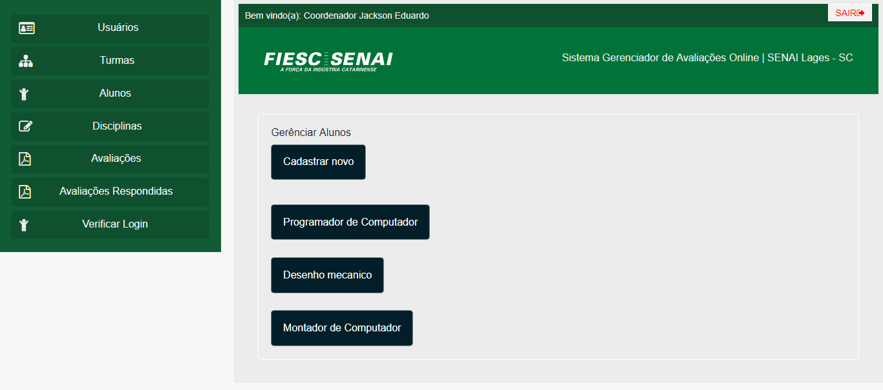

Ao clicar na opção disciplinas no menu lateral de navegação, é possível visualizar as informações já cadastradas, conforme mostra a Figura 17, sendo possível cadastrar uma nova disciplina, editar e excluir as já existentes.

1. Tela gerenciamento de disciplinas

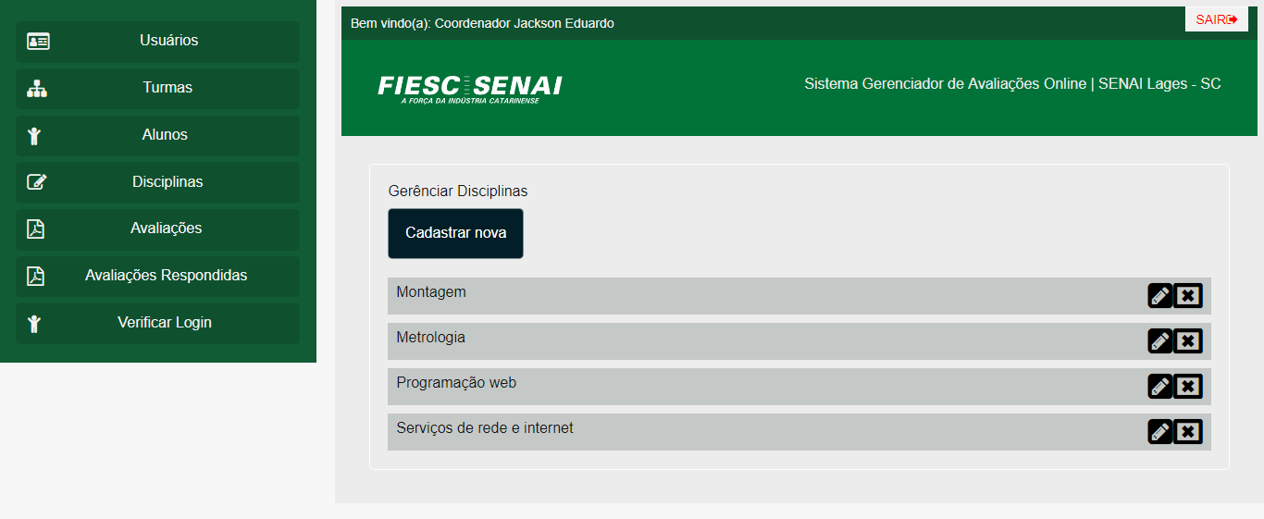

O usuário cadastrado como coordenador, poderá ter acesso a todas as avaliações cadastradas pelos demais níveis de usuários, a imagem representada pela Figura 18 mostra todas as avalições cadastradas, onde é possível visualizá-las em formato PDF, editar, excluir, habilitar e desabilitar a visualização para que os alunos não tenham acesso após ter respondido, ou antes mesmo da data de aplicação, possibilitando que o professor mantenha o espaço como um repositório de avaliações.

1. Tela gerenciamento de avaliações

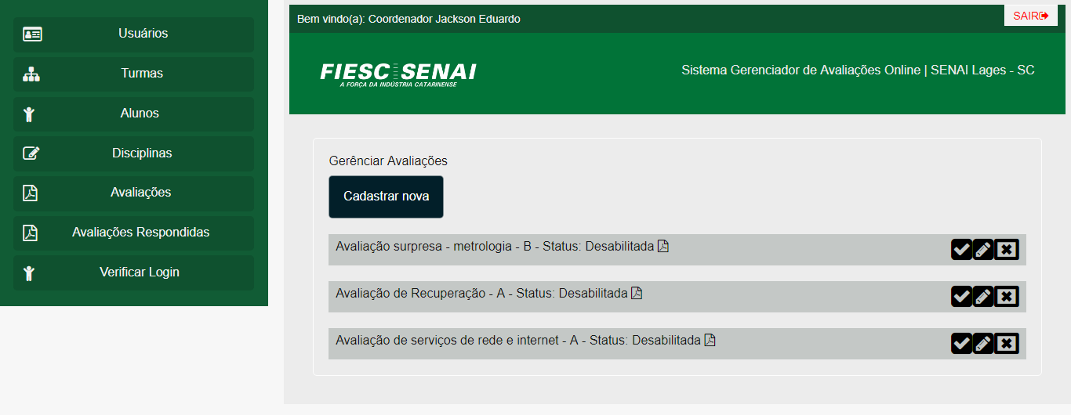

Quando clicado na opção “Cadastrar nova” na tela de avaliações, o usuário será direcionado para o cadastro de avaliações, a imagem representada pela Figura 19 abaixo, apresenta uma prévia do formulário de cadastramento, sendo que o professor deverá vincular a nova avaliação a uma Disciplina e Turma, onde é possível fazer um upload de uma imagem para cada questão, porem fica a critério do professor quando este julgar necessário tal ação. O número de questões cadastradas em uma única avaliação pode variar de uma a vinte, ficando também sob o domínio do professor esta decisão, no momento do cadastro das questões é possível descrever questões objetivas e subjetivas, não alterando em nada o modo de como o aluno irá responder.

1. Previa tela de cadastro de uma nova avaliação

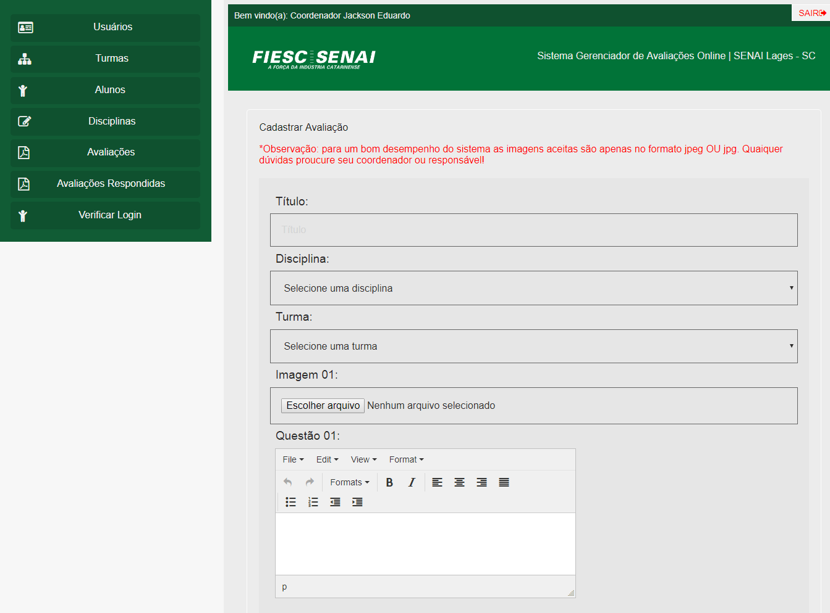

A opção Avaliações Respondidas que se faz presente no menu do sistema, quando selecionada, direcionará o usuário para selecionar uma turma, conforme demonstra a Figura 20 abaixo.

1. Tela gerenciamento de avaliações respondidas - turmas

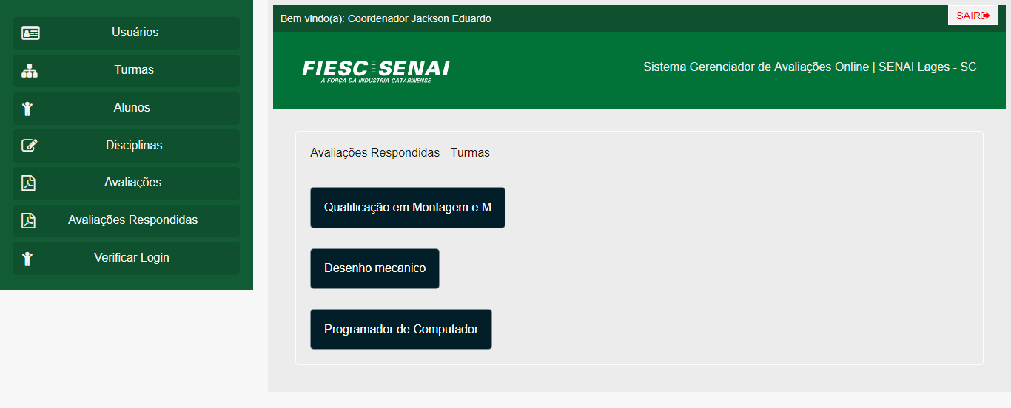

Todas as disciplinas vinculadas a turma escolhida pelo usuário, iram aparecer quando a tela for carregada, conforme Figura 21 abaixo, sendo possível também clicar sobre a opção “Voltar para Turmas”.

1. Tela gerenciamento de avaliações respondidas - disciplinas

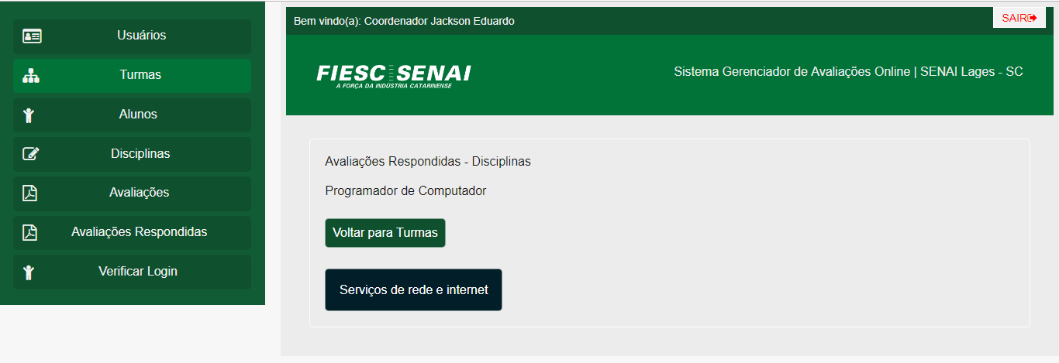

Por final irá aparecer todas as avaliações que foram vinculadas a turma e a disciplina, o exemplo da imagem abaixo representada pela Figura 22, mostra uma avaliação de exemplo.

1. Tela gerenciamento de avaliações respondidas - avaliações

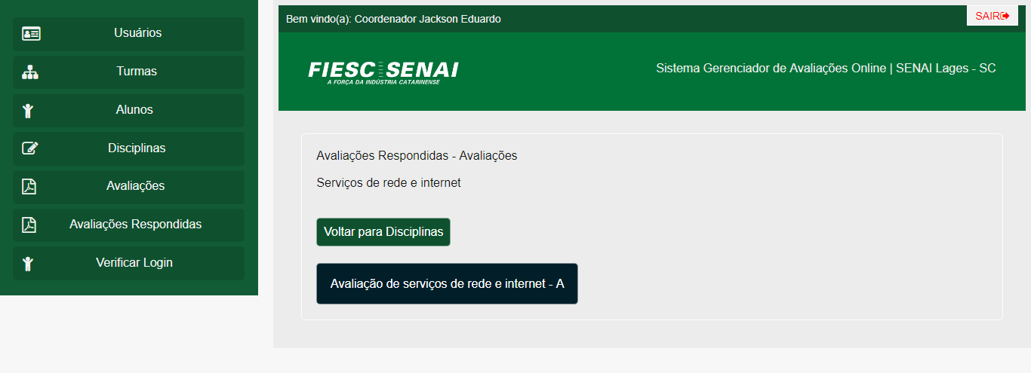

Ao selecionar uma avaliação para correção, será possível identificar informações de quando foi respondida, a qual disciplina esta pertence, nome da avaliação, tipo e valor de cada questão, conforme demonstra a Figura 23, sendo que o valor das questões o sistema irá calcular de acordo com a quantidade cadastradas, levando em consideração o peso total com valor 10, o cálculo é feito da seguinte maneira: supondo uma avaliação com 5 questões, este irá sugerir que cada uma valerá 2 pontos, porém há também um campo onde é possível atribuir um valor específico para cada questão, quando o professor for corrigir, este poderá então marcar a opção de Certo, Errado ou digitar um valor especifico.

1. Previa tela de correção de uma avaliação

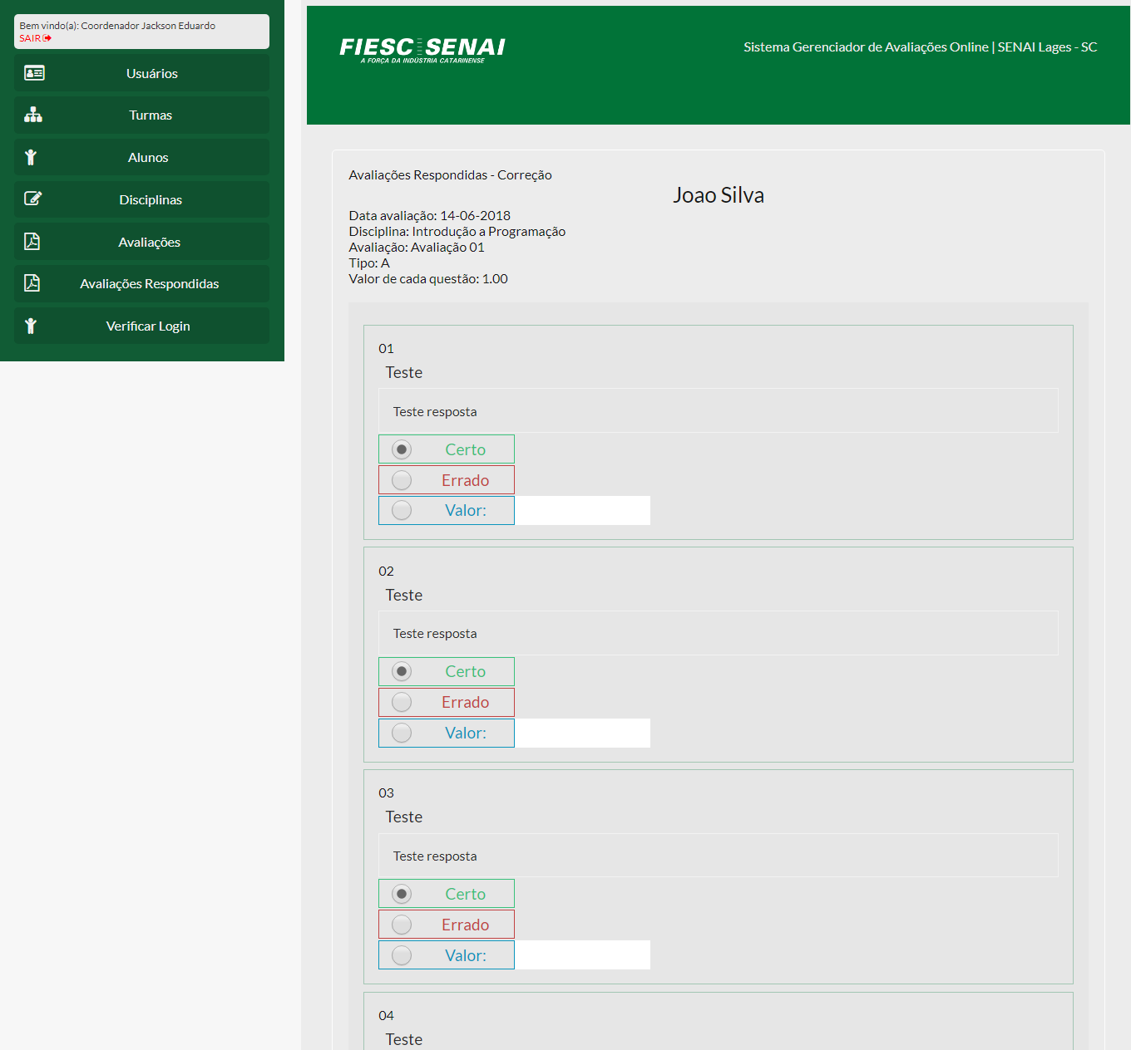

Na Figura 24 é possível identificar que após feita a correção da avaliação a nota será calculada e apresentada automaticamente de acordo com as questões que o aluno acertou, podendo ainda ser feito uma edição na correção.

1. Tela gerenciamento de avaliações respondidas - alunos

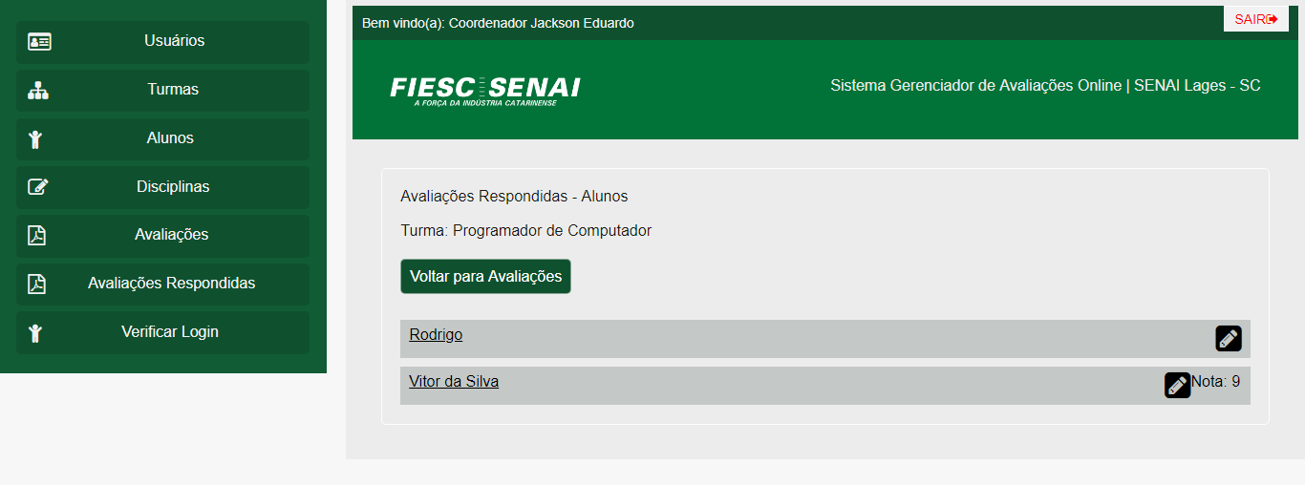

Após a correção, será possível visualizar a avaliação no formato de arquivo PDF, para que facilite o download caso necessário e um impressão para simples conferência em uma reunião de pais por exemplo, basta o usuário clicar sobre o nome do aluno, onde a Figura 25 demonstra uma avaliação sendo apresentada no formato PDF.

1. Previa avaliação corrigida em PDF

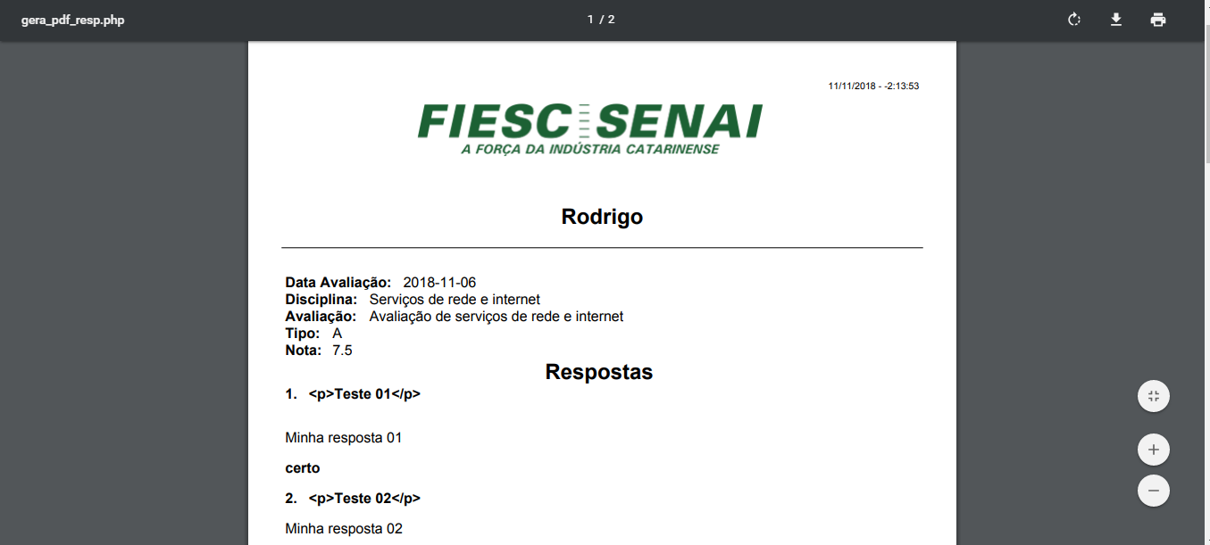

A figura 26 demonstra um fragmento de código utilizado pela classe FPDF, utilizada para gerar a avaliação no formato de arquivo PDF.

1. Fragmento de código classe FPDF

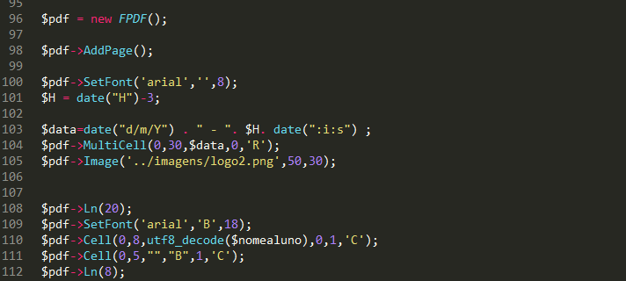

A Figura 27 representa o layout da tela verificação de “login”, esta página irá se abrir em uma nova guia do navegador quando selecionada no menu lateral do sistema, isto porque a mesma irá ser atualizada automaticamente a cada 10 segundos, filtrando por alunos que tenham tomado ações indevidas sobre o sistema no momento que estiverem respondendo uma avaliação, esta verificação irá auxiliar o professor a identificar o momento exato em que o aluno teve tal atitude, pois a página irá emitir um sinal sonoro, tal funcionalidade estará disponível sem nenhuma diferenciação para acesso nos perfis de regente e professor.

1. Verificação de alunos bloqueados

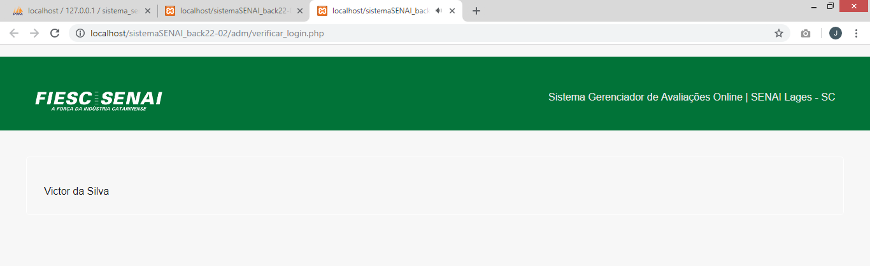

Parte do código demonstrado na Figura 28, foi implementado na linguagem JavaScript, onde apresenta uma função de atualização da página a cada 10000 milissegundos que equivalem a 10 segundos, seguido da reprodução de um áudio a cada nova atualização, caso encontre um aluno com os dados de acesso bloqueado.

1. Código atualização página de alunos bloqueados

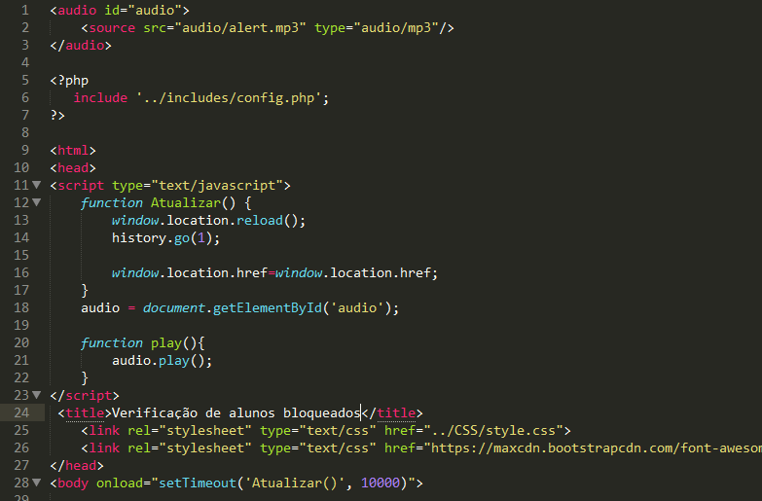

A Figura 29 apresenta um comando SQL que busca todos os registros da tabela alunos com a condição de que o campo bloqueio deve estar com o valor 1, caso a condição seja satisfeita, a página irá apresentar na tela os nomes dos respectivos alunos e chamar a função play do JavaScript para executar o disparo do sinal sonoro.

1. Código verificação de alunos bloqueados

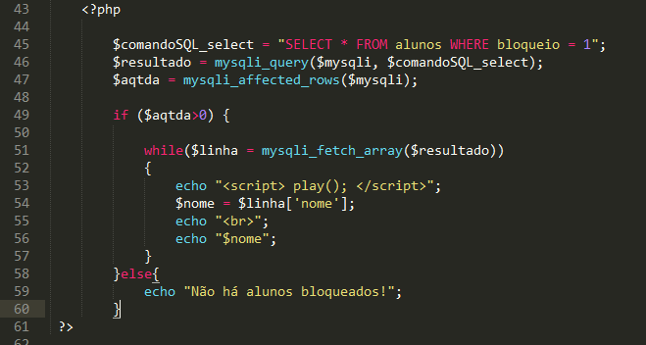

* + - 1. Nível regente

O acesso com nível do tipo regente tem um gerenciamento reduzido das informações e dados sobre o sistema se comparado com o nível coordenador, os usuários com este nível terão como responsabilidade principal o cadastro de novos alunos sobre a turma o qual foi designado para tal tarefa, neste tópico será apresentado todas as telas iniciais que se fazem disponíveis neste nível de acesso, bem como as principais funcionalidades.

A Figura 30 abaixo mostra a tela do primeiro item que faz parte do menu de navegação do sistema, listando as turmas que o regente foi encarregado por um coordenador para cadastrar os alunos que iram pertencer a tais, ao clicar no ícone representado por um sinal de + (mais), o professor irá se deparar com um formulário para cadastro de novo aluno.

1. Cadastro de novos alunos

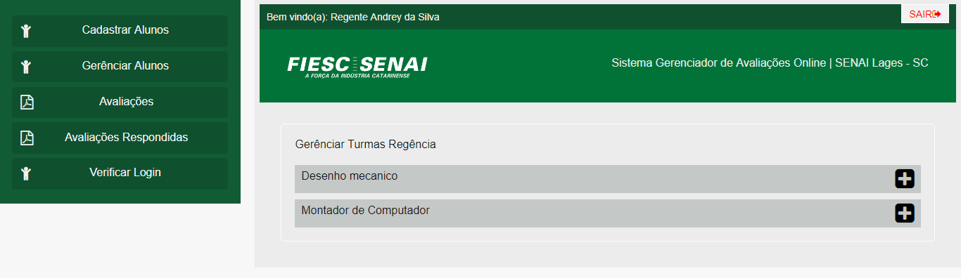

A imagem abaixo ilustrada pela Figura 31, apresenta as turmas que faz parte de sua regência, para que este possa fazer as edições quando julgar necessário.

1. Gerenciamento de alunos por turma

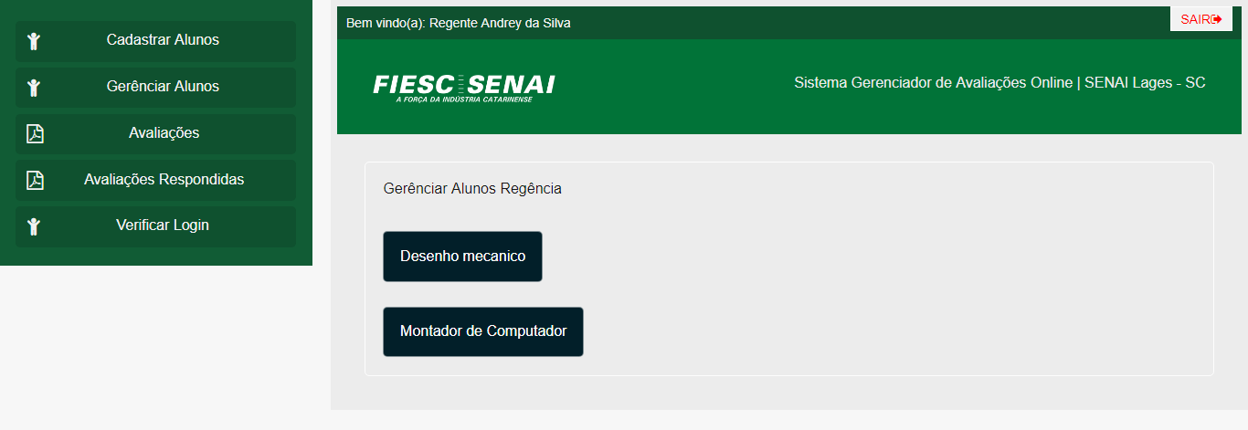

A tela do sistema ilustrada pela Figura 32 mostra os alunos de uma respectiva turma, sendo que o professor poderá a qualquer momento que julgar necessário habilitar e desabilitar o acesso ao sistema de um determinado aluno bem como editar e excluir seus dados de acesso.

1. Gerenciamento de alunos por turma

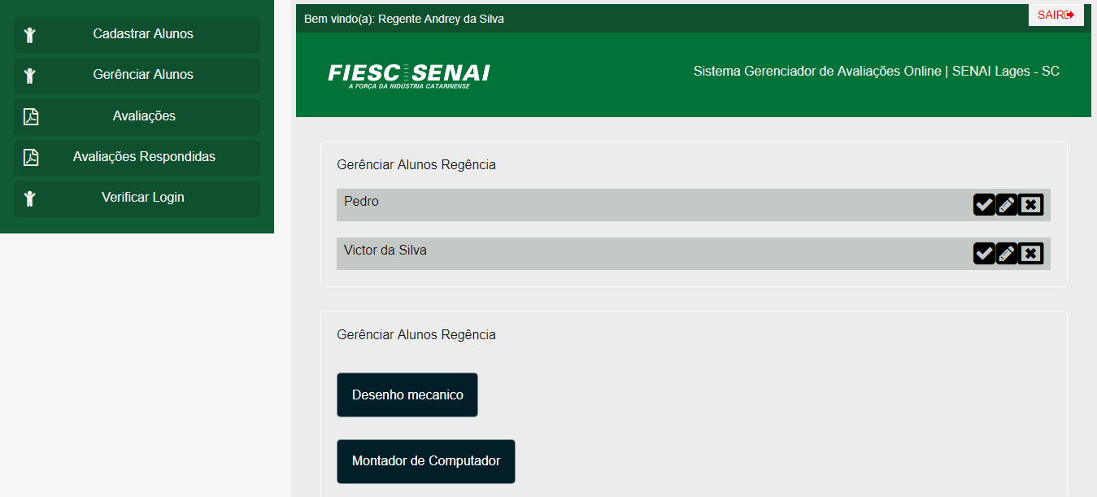

Diferente do nível de coordenador, o regente só poderá gerenciar as avaliações que ele cadastrou, a FIGURA 33 - abaixo apresenta o layout da tela de listagem de avaliações, o exemplo demonstra apenas uma avaliação cadastrada para a turma escolhida, porem é possível cadastrar mais avaliações, habilitar/desabilitar, editar e excluir.

1. Gerenciamento de avaliações

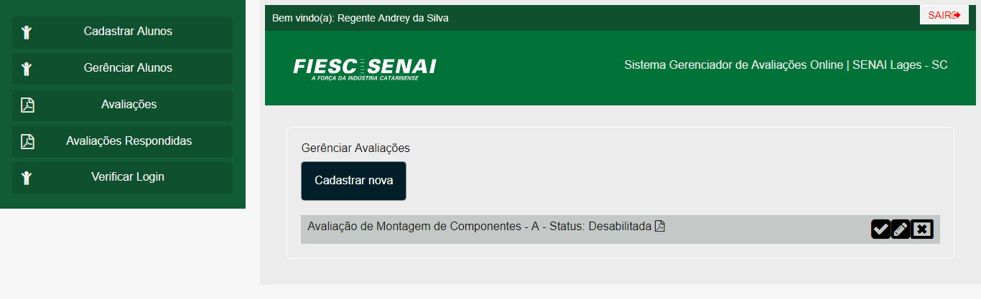

Ao selecionar o item Avaliações Respondidas no sistema, o professor irá se deparar com as turmas cadastradas, os demais procedimentos para a correção da avaliação são idênticos aos já apresentados anteriormente, que são representados pelas Figuras 21 à 25.

1. Gerenciamento de avaliações respondidas

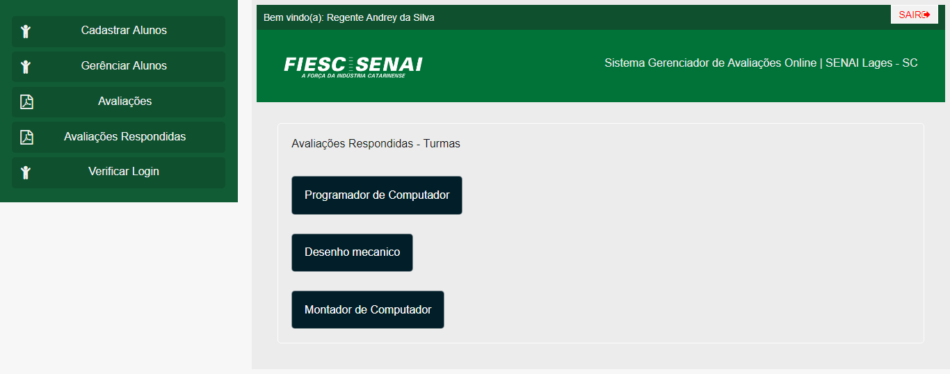

* + - 1. Nível professor

Professor tem um gerenciamento reduzido das informações e dados sobre o sistema se comparado com os níveis de coordenador e regente, pois somente irá gerenciar: bloqueio de alunos, cadastrar e gerenciar avaliações.

1. Acesso nível professor

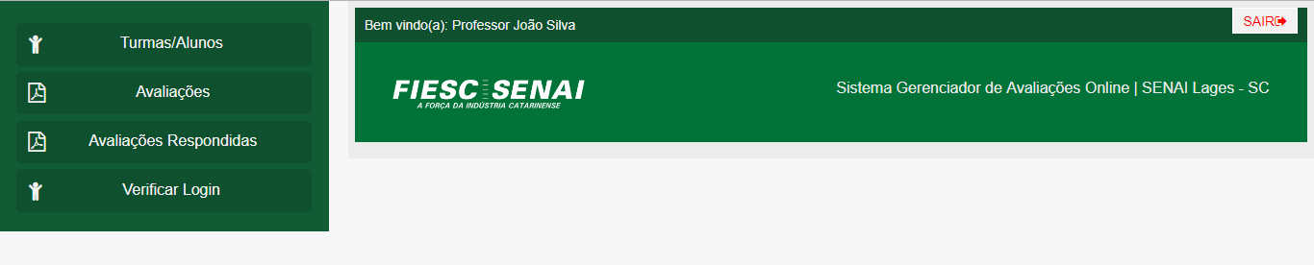

* + - 1. Nível aluno

Cada aluno receberá seus dados de acesso ao sistema, sendo que ficara sob responsabilidade de um coordenador ou regente de turma fazer a entrega destes dados após cadastrados. Ao acessar, o aluno se depara com duas opções, são elas: avaliações disponíveis e avaliações corrigidas, esta seção irá apresentar as principais telas e fragmentos de códigos que estão disponíveis aos níveis de acesso do tipo aluno.

A Figura 36 abaixo, mostra a tela de avaliações disponíveis, onde o aluno deverá selecionar uma disciplina.

1. Avaliações disponíveis

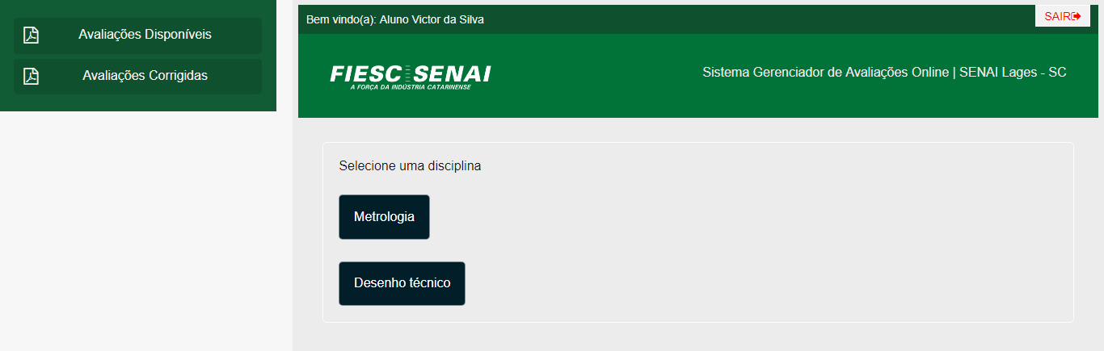

Conforme demonstrado pela Figura 37, após selecionar uma disciplina especifica, o aluno irá se deparar com a avaliação para ser respondida, lembrando que o professor tem total autoridade em habilitar e desabilitar a avaliação, para que assim o aluno não tenha acesso após ter respondido, ou antes mesmo de conduzir a turma para o laboratório de informática e iniciar os procedimentos de aplicação da prova.

1. Nível aluno – avaliações disponíveis, seleção de avaliação

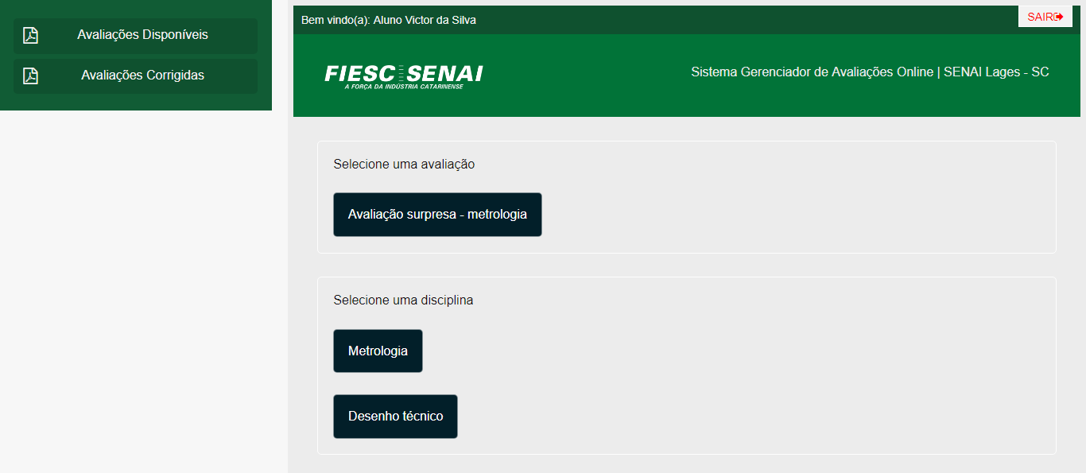

O próximo passo, logo que o aluno seleciona a avaliação para responder, será confirmar o início da mesma, para isso irá aparecer uma mensagem informando que é necessário pressionar a tecla F11 como mostra a Figura 38, o navegador irá ficar no modo tela cheia, restringindo assim o discente de qualquer outra operação que não seja a de responder a sua avaliação.

1. Confirmação início de avaliação

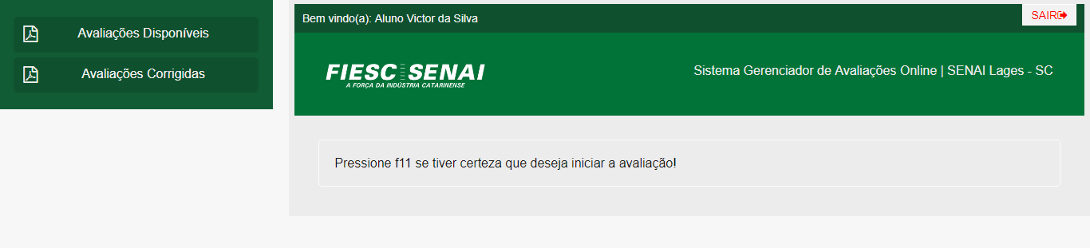

O código fonte da Figura 39 abaixo verifica o momento exato em que o aluno pressiona a tecla f11, fazendo com que o navegador fique no modo tela cheia, o evento em JavaScript identifica a ação e direciona o usuário para a página que está definida na função *location*.

1. Código fonte verificação de tecla pressionada

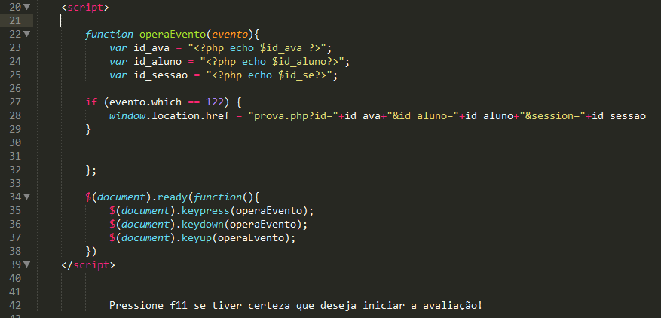

Ao início e durante o procedimento em que o aluno estará respondendo a avaliação, ele visualizara uma mensagem de atenção, notificando que algumas teclas não poderão ser pressionadas, de acordo como mostra o exemplo da Figura 40.

1. Tela com avaliação já iniciada

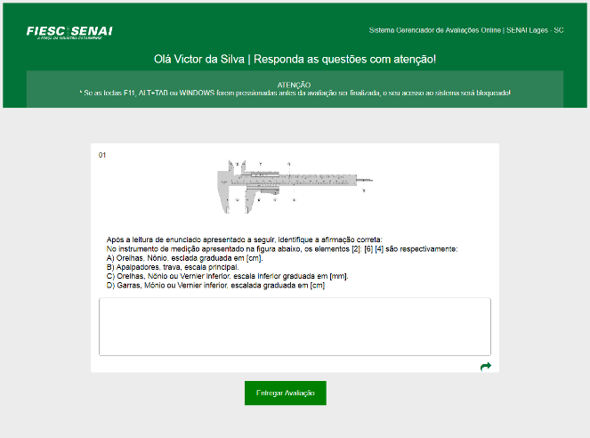

Figura 41 abaixo demostra o alerta de mensagem de tecla indevida pressionada, neste caso o aluno será redirecionado a tela de autenticação do sistema.

1. Alerta de tecla indevida pressionada

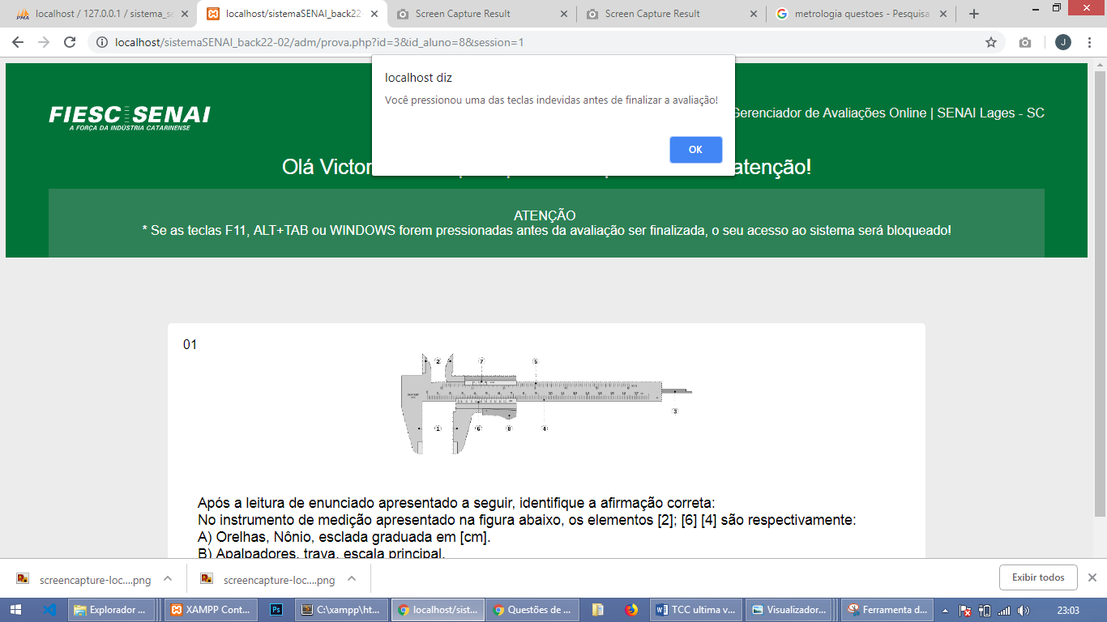

O código fonte apresentado na Figura 42 abaixo, identifica qualquer tipo de alteração na resolução da página, sendo que se o aluno pressionar a combinação das teclas Alt+Tab por exemplo, a função já irá identificar tal ação.

1. Código fonte alteração na resolução da tela

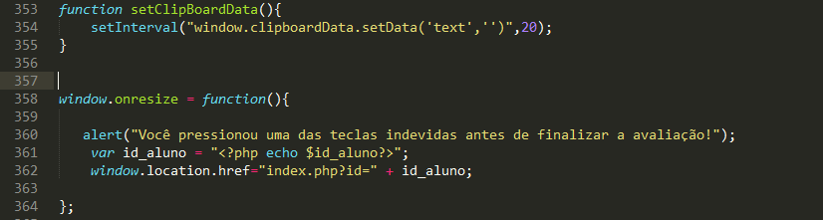

Os dados de acesso do aluno ficaram bloqueados e este será redirecionado a tela do formulário de autenticação do sistema conforme demonstra Figura 43, sendo que no mesmo momento que esta situação ocorrer, o sistema notificará o professor com um sinal sonoro, sinalizando assim qual o aluno que tomou esta decisão, ficando de responsabilidade do professor em decidir em liberar ou não o aluno para autenticar-se ao sistema novamente e dar continuidade a avaliação.

1. Aviso de usuário bloqueado

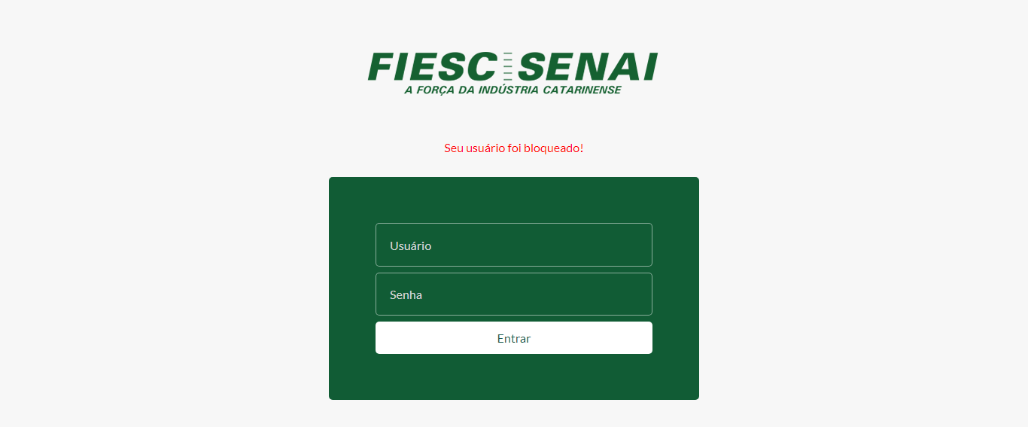

A Figura 44 abaixo demonstra o código fonte identificando o id de um aluno e fazendo uma atualização via SQL no campo bloqueio da tabela alunos.

1. Código fonte SQL UPDATE tabela alunos

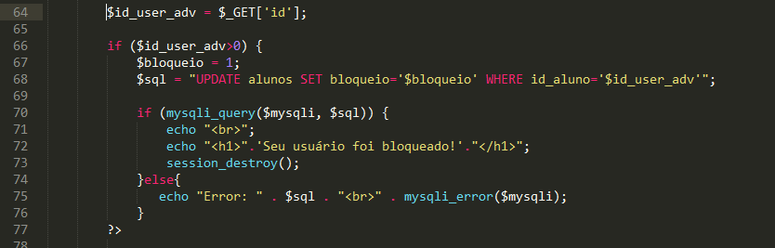

Já na figura 45 logo abaixo, é possível visualizar o resultado da ação do código fonte demostrado pela Figura 44 acima, sendo exibido os dados que já estão cadastrados na tabela alunos, com ênfase no campo bloqueio, onde o exemplo mostra o aluno Victor da Silva com valor 1, isto significa que este não poderá autenticar-se ao sistema novamente até que um professor ou responsável faça o desbloqueio de seu acesso, sendo que se realizada esta ação, o campo bloqueio do respectivo aluno irá atualizar e ficar com o valor 0, permitindo assim o acesso do aluno ao sistema novamente.

1. Dados da tabela alunos

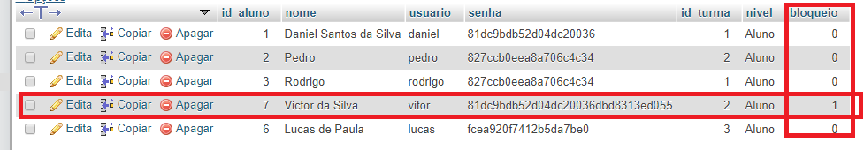

Em sequência a tela demonstrada pela figura 46 abaixo representa o aluno tentando autenticar-se no sistema novamente, porem acaba sendo restrito e alertado de que os seus dados são inválidos, isso porque no momento em que ele pressionou uma das teclas indevidas automaticamente foi enviado o valor 1 para o campo bloqueio na tabela alunos, anulando seus dados de acesso.

1. Tentativa de acesso usuário bloqueado

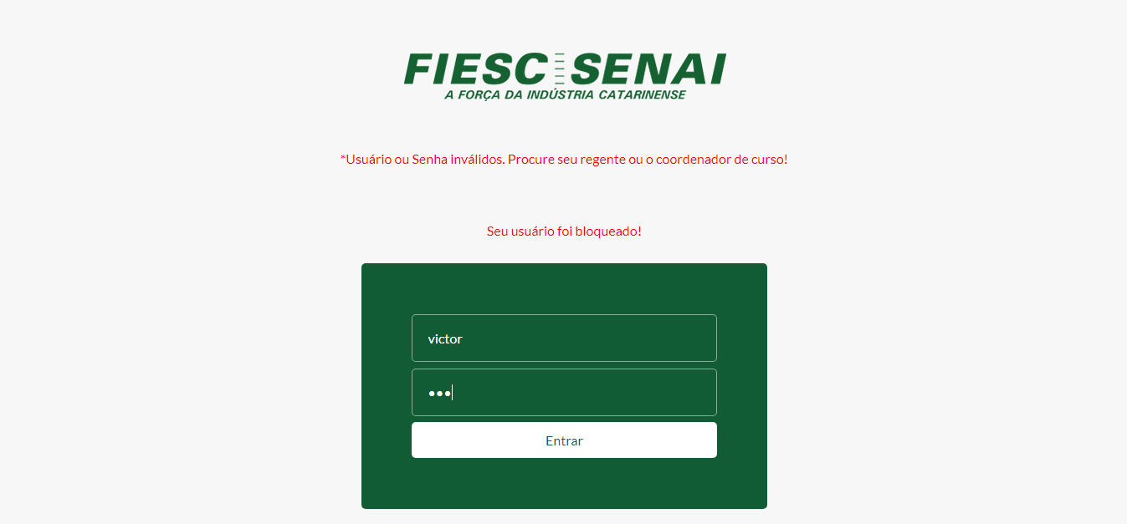

O fragmento de código abaixo representado pela Figura 47, mostra um comando SQL com a verificação do campo usuário, senha e bloqueio na tabela alunos, sendo a verificação satisfeita com sucesso o aluno poderá ter acesso a página inicial do sistema novamente, caso contrário irá se deparar com o seguinte aviso: *Usuário ou Senha inválidos. Procure seu regente ou o coordenador de curso!

1. Código fonte SQL SELECT tabela alunos

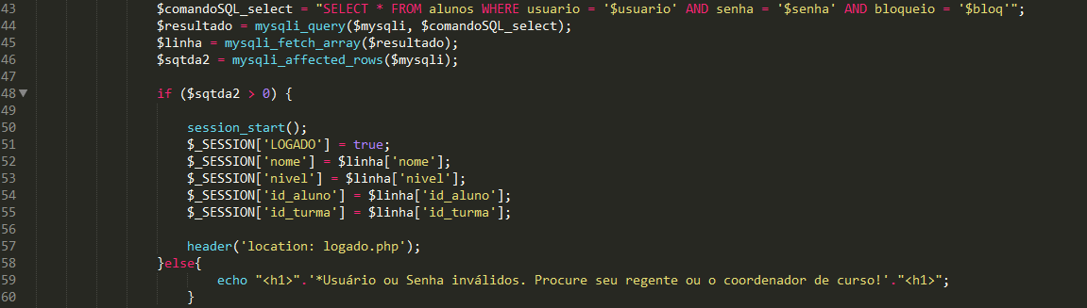

A Figura 48 mostra um exemplo de uma ação de clique no botão Entregar Avaliação, em seguida o sistema apresenta uma caixa de diálogo solicitando a confirmação exercida pelo usuário, se a opção escolhida for cancelar, a caixa apenas irá se fechar, fazendo com que o usuário permanecerá sobre a tela de realização da avaliação.

1. Alerta de confirmação de entrega avaliação

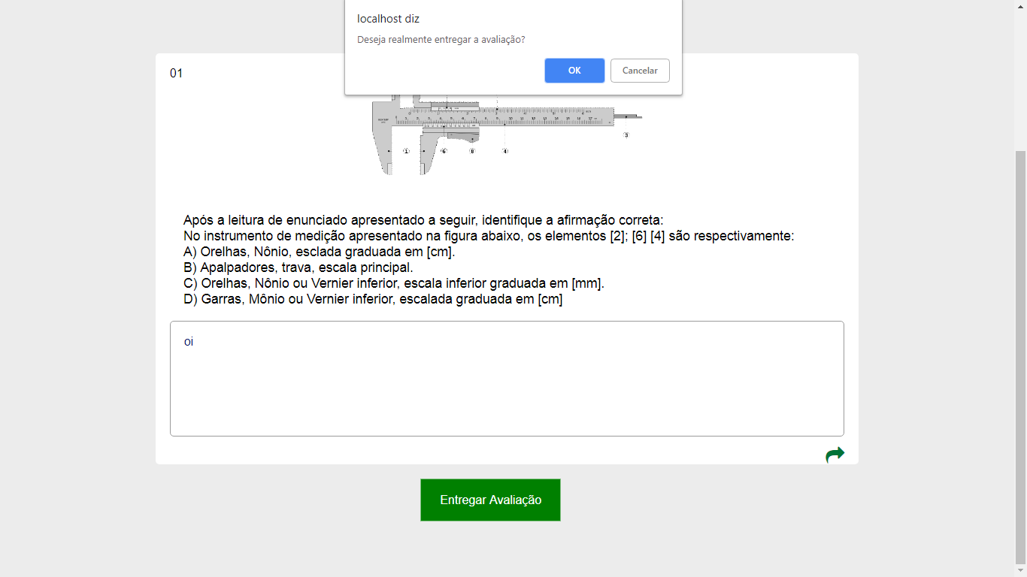

Caso o usuário clique na opção OK na caixa de diálogo que se faz presente na imagem demonstrada na Figura 48 acima, o sistema irá encerrar a seção e irá direcionar o usuário para uma tela, conforme Figura 49 abaixo, alertando que a avaliação foi enviada com sucesso, disponibilizando um botão com a opção para que o aluno possa voltar a tela inicial, onde se faz presente o formulário de autenticação ao sistema novamente.

1. Aviso de avaliação enviada com sucesso



Ao selecionar o item Avaliações Corrigidas o aluno irá se deparar com as respectivas disciplinas da turma a qual ele faz parte, conforme Figura 50.

1. Tela de avaliações corrigidas - disciplinas

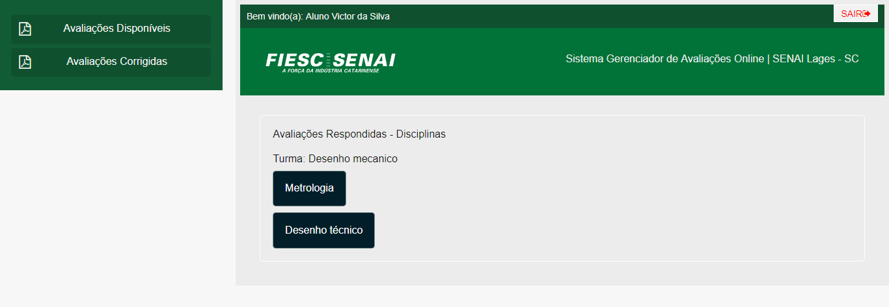

Após uma disciplina selecionada, deve-se escolher uma das avaliações que fazem parte da respectiva disciplina, fato este sendo demonstrado pela Figura 51.

1. Tela de avaliações corrigidas

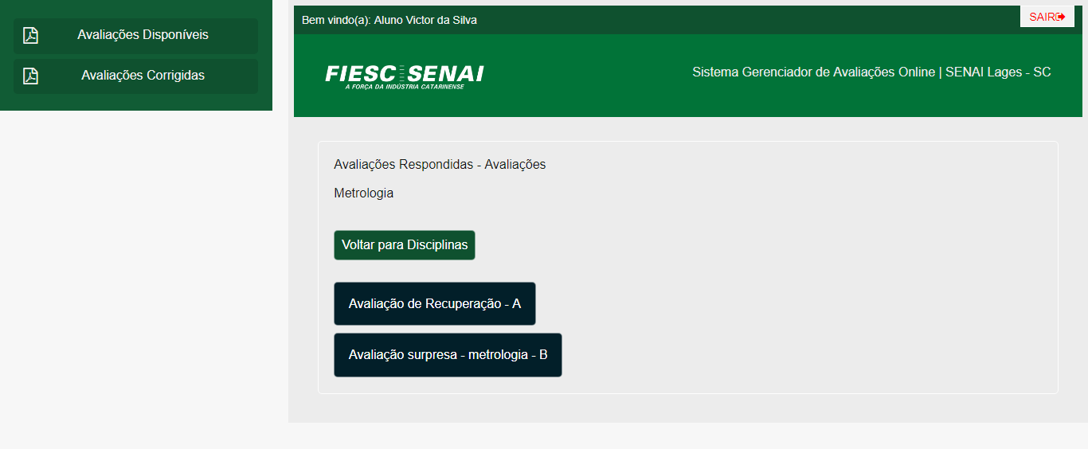

A tela da Figura 52 abaixo identifica se existe resposta do aluno sobre a avaliação selecionada, o exemplo demonstra que o aluno ainda não respondeu tal avaliação.

1. Aviso de avaliação sem resposta

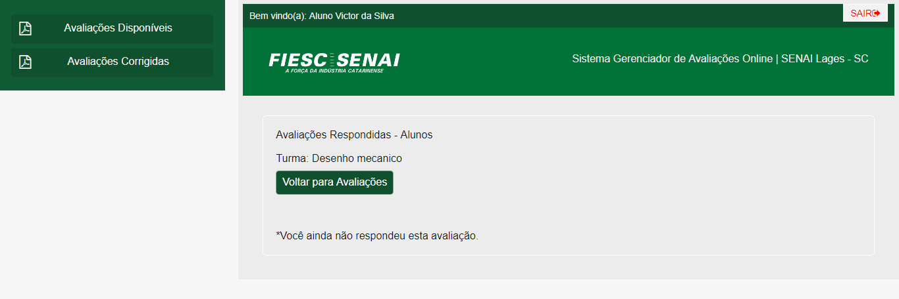

Em seguida a Figura 53 abaixo identifica se um professor efetuou a correção da avaliação selecionada, o exemplo demonstra que este fato ainda não ocorreu.

1. Aviso de avaliação sem correção

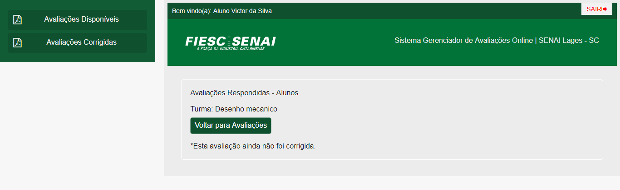

Já a tela da Figura 54, representa que avaliação selecionada já foi corrigida, apresentando o nome do aluno seguido de sua nota, sendo que o mesmo pode clicar em seu nome para abrir a avaliação no formato PDF com a devida correção, após esta ação o arquivo avaliação será aberto em uma nova guia do navegador, garantindo assim a navegação ainda sobre o sistema, sem ter a necessidade de fechar a visualização de sua avaliação.

1. Avaliação corrigida

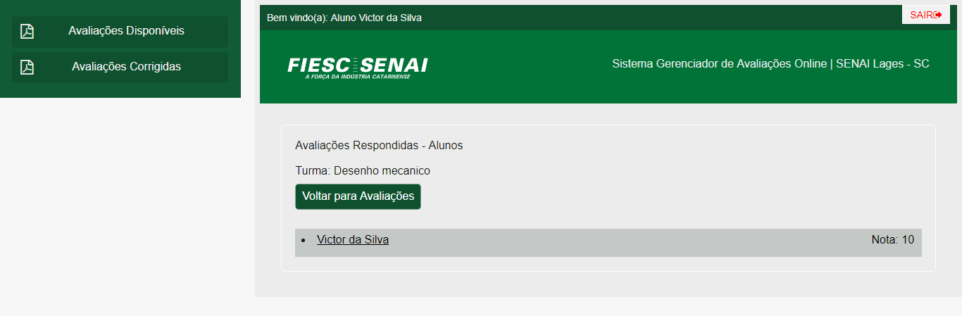

* 1. Conclusão

Dado o exposto das principais telas do sistema num todo, é imprescindível deixar de citar o fato do quanto é trabalhoso conciliar todos os requisitos de funcionalidades sobre o desenvolvimento de um sistema, o qual irá gerenciar informações sobre o conhecimento de alunos inseridos na ferramenta após as abordagens dos professores em sala de aula, sendo que durante o capitulo foi possível observar as diferenciações de acesso do conteúdo no sistema, contidas em cada nível de usuário.

Após intendido o aspecto de funcionamento da ferramenta apresentada neste capítulo, conclui-se que os aspectos da tecnologia podem garantir a evolução, como por exemplo, a tarefa da aplicação e gerenciamento das avaliações, que são instrumentos de mediação de um conhecimento gerido por um professor.

Ressalta-se ainda que o desenvolvimento de um sistema de nível como o apresentado neste capitulo só flui quando as dificuldades são encaradas como parte do processo, e sanadas com o a evolução sobre a absorção de novos conhecimentos, pois a complexidade sobre algo só é realmente entendida quando se é preciso fazer parte dela, e para isso a persistência e determinação precisam ser encaradas de forma precisa para que algo realmente funcione e seja concluído.

* 1. Validação

Neste capítulo será apresentado a metodologia utilizada para validação das principais funcionalidades do sistema, bem como o resultado da pesquisa aplicada aos participantes envolvidos.

A validação ocorreu nos dias 3 e 4 de dezembro de 2018 na instituição de ensino Serviço Nacional de Aprendizagem Industrial – SENAI em Lages SC, com uma turma de aprendizagem industrial em programador de computador, o cenário de testes realizou-se em um laboratório de informática com a presença de alunos e professores da referida turma, dentre os envolvidos, 14 discentes e 3 docentes.

* + 1. Teste do sistema

O propósito do cenário de testes fundamentou-se em validar o funcionamento de cadastro, edição e exclusão de: Usuários, Turmas, Alunos, Disciplinas, Avaliações, Correção de Avaliações e Verificação de Acessos Indevidos, sendo que esta etapa de testes foi realizada pelos docentes, já os discentes deveriam acessar o sistema e inicializar o processo para descrever as respostas de uma avaliação, realizando também ações indevidas sobre o sistema.

* + - 1. Perfil coordenador

Foi escolhido o perfil de coordenador para exercer boa parte dos testes, pois este perfil pode ter acesso a todas as funcionalidades do sistema, diante deste fato foi submetido que um professor se autenticasse e realizasse todos os cadastros, edições e exclusões possíveis, sempre checando os dados para garantir a assiduidade das informações.

* + - 1. Perfil aluno

Após cada aluno autenticar-se ao sistema, foi solicitado para que selecionassem uma avaliação que se encontrasse disponível, orientando-os para que fizessem os devidos testes de inserção de respostas, utilização de teclas indevidas para checagem de cancelamento de acesso do seu usuário, finalizando com a visualização de uma avaliação no formato PDF, após corrigida por um professor.

* + - 1. Formulário para pesquisa de avaliação

Finalizado a etapa de testes de funcionamento e experiência sobre o sistema, alunos e professores respondiam um formulário de avaliação. As questões abordadas neste formulário, visavam obter dados cruciais para quantificar as possíveis dificuldades que os professores e alunos encontram ao trabalhar com métodos de gerenciamento de avaliações de forma manual.

Foi estruturado dois formulários para uma melhor apresentação das respostas, sendo um para os discentes e outro para os docentes.

* + - * 1. Discente

As questões abaixo foram utilizadas no formulário de avaliação do discente, estas apresentadas com a pergunta seguida de suas respectivas alternativas, podendo o aluno apenas escolher uma alternativa, sendo elas:

1. Você utilizaria um sistema de avaliações online presencial, reduzindo assim impressões e garantindo um ambiente mais sustentável?

( ) SIM

( ) NÃO

1. No seu ponto de vista, qual a melhor maneira de se responder uma avaliação teórica?

( ) De forma manual

( ) De forma informatizada

1. Quanto tempo em média seu professor demora para postar a nota de uma avaliação?

( ) De 1 à 3 dias

( ) De 4 à 5 dias

( ) Mais de 5 dias

( ) De uma a duas semanas

( ) Duas semas ou mais

1. Você acredita que, a informatização do processo de aplicação e gerenciamento de avaliações, possa trazer benefícios em relação ao método utilizado atualmente?

( ) SIM

( ) NÃO

1. Em uma escala de 0 a 10, qual seu nível de satisfação ao utilizar um sistema de avaliações online?
   * + - 1. Docente

As perguntas abaixo foram estruturadas com uma pergunta cada, seguida por suas alternativas, entretanto o professor ficou restrito da escolha de somente uma alternativa por questão, sendo as elencadas:

1. Você possui um repositório de avaliações em um único lugar específico?

( ) SIM

( ) NÃO

( ) Não sei responder

1. Quanto tempo em média você leva para corrigir uma prova com questões objetivas?

( ) Menos de um minuto

( ) De 1 à 2 minutos

( ) De 3 à 4 minutos

( ) Mais de quatro minutos

1. Quanto tempo em média você leva para corrigir uma prova com questões subjetivas?

( ) Menos de um minuto

( ) De 1 minuto a 2

( ) De 2 minutos a 3

( ) De 3 minutos a 4

( ) Mais de quatro minutos

1. Quanto tempo em média você leva para corrigir uma prova com questões objetivas e subjetivas?

( ) Menos de um minuto

( ) De 1 minuto a 2

( ) De 2 minutos a 3

( ) De 3 minutos a 4

( ) Mais de quatro minutos

1. Qual a média de alunos numa turma que você aplica provas teóricas frequentemente?

Menos de 15 alunos

De 15 a 20 alunos

De 20 a 25 alunos

De 25 a 30 alunos

Até 40 alunos

Mais de 40 alunos

1. Ao concluir as correções das avaliações, no mesmo instante você repassa as notas para um ambiente online onde os alunos possam visualizar?

SIM

NÃO

As vezes

1. Você gostaria de possuir um repositório para manter suas avaliações online, podendo ter acesso a elas de qualquer lugar e a qualquer momento?

( ) SIM

( ) NÃO

( ) Não sei responder

1. Em média quantas avaliações você aplica em uma única turma no trimestre?

( ) De 1 à 2 avaliações

( ) De 2 à 3 avaliações

( ) De 3 à 4 avaliações

( ) Mais de 4 avaliações

1. Você utilizaria o sistema de avaliações online presencial, reduzindo assim impressões e garantindo um ambiente mais sustentável?

( ) SIM

( ) NÃO

1. Em uma escala de 0 a 10, qual seu nível de satisfação ao utilizar um sistema de avaliações online?
   * 1. Resultado da pesquisa de avaliação

Por meio de 2 formulários, sendo um respondido por 14 discentes e outro por 3 docentes, os devidos resultados serão apresentados através de gráficos.

* + - 1. Resultado discentes

1. Primeira pergunta – Avaliação discente

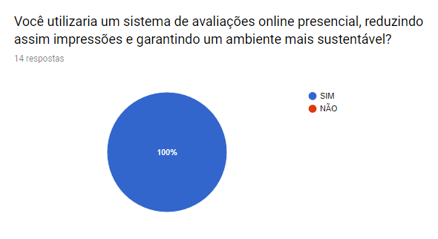

1. Segunda pergunta – Avaliação discente

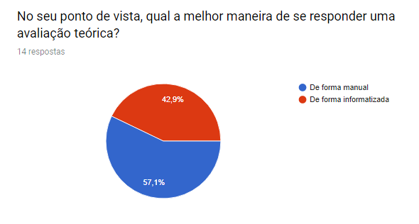

1. Terceira pergunta – Avaliação discente

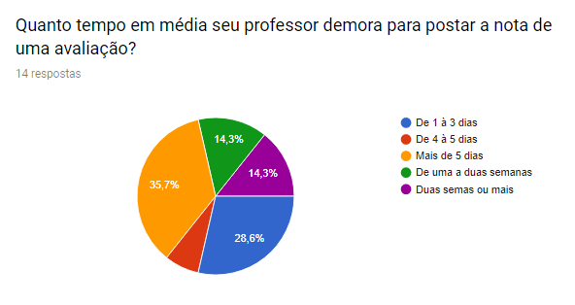

1. Quarta pergunta – Avaliação discente

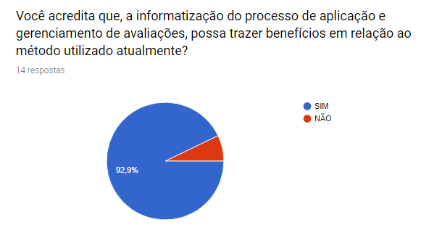

1. Quinta pergunta – Avaliação discente

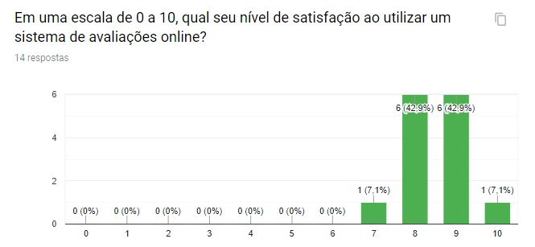

* + - 1. Resultado docentes

1. Primeira pergunta – Avaliação docente

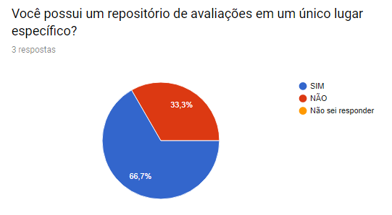

1. Segunda pergunta – Avaliação docente

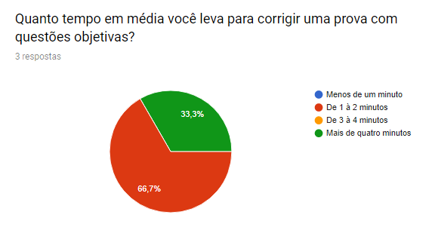

1. Terceira pergunta – Avaliação docente

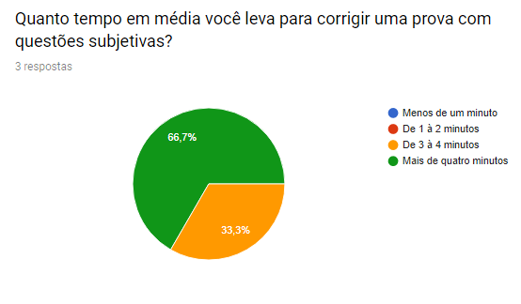

1. Quarta pergunta – Avaliação docente

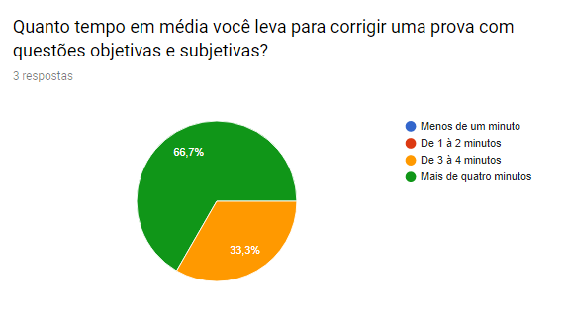

1. Quinta pergunta – Avaliação docente

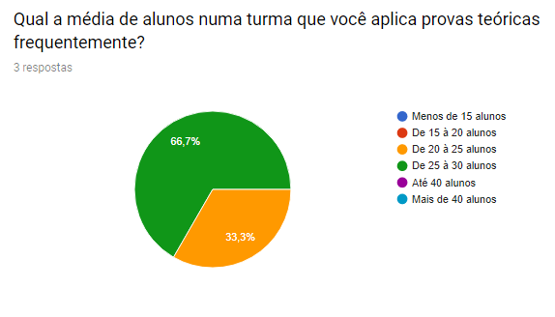

1. Sexta pergunta – Avaliação docente

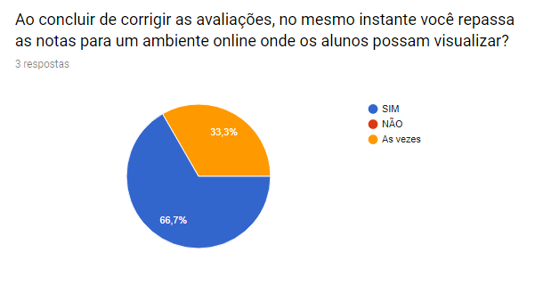

1. Sétima pergunta – Avaliação docente

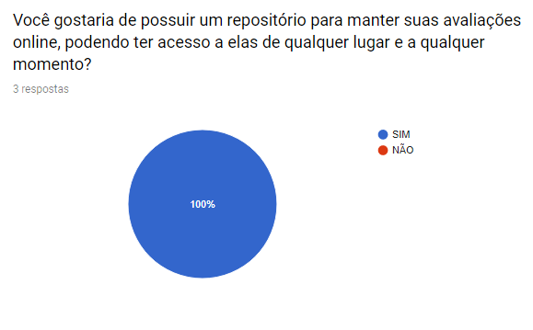

1. Oitava pergunta – Avaliação docente

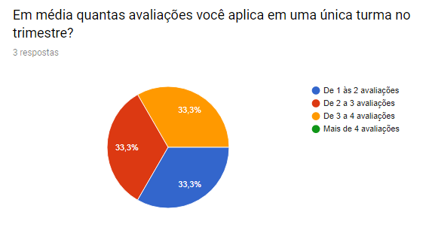

1. Nona pergunta – Avaliação docente

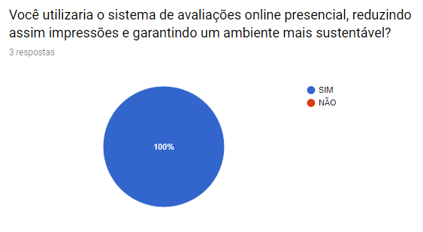

1. Décima pergunta – Avaliação docente

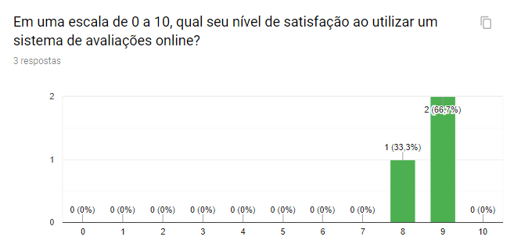

1. Considerações finais

O desenvolvimento do sistema encontra-se atualmente na fase de testes e melhorias, pois algumas funcionalidades precisam de ajustes, sendo que após algumas validações com professores do ensino médio da instituição SENAI em Lages SC, ao utilizar e verificar a situação atual do sistema, citaram alguns pontos positivos, sendo: a facilidade na correção das avaliações, o princípio de utilizar o sistema como repositório, o cunho ambiental na consequência de redução do consumo de papel para aplicação das avaliações, e a agilidade em propor um feedback ao aluno em relação as notas.

É importante ressaltar que este é um protótipo de sistema, e em conjunto com a instituição de ensino já citada, este ganhará novos recursos para que seja liberado para uso dos docentes em conjunto com os discentes, alguns recursos para melhoria já foram pontuados e poderão serem utilizados em um trabalho futuro, como por exemplo:

* Uso de *sessions,* recurso este que faz parte da linguagem de programação PHP, sendo que após o usuário fechar a aba do navegador o acesso ao sistema novamente só acontecerá caso seja feita uma nova autenticação.
* Utilização de recursos para desenvolvimento em Ajax e AngularJS, que fazem requisições em *client-side,* para garantir o armazenamento dos dados, em casos de queda de energia ou reinicialização do computador, o aluno não irá perder o que já havia respondido em sua avaliação, podendo continuar de onde parou.
* A possibilidade do professor aplicar avaliações qualitativas, garantindo assim uma melhor mediação dos conhecimentos digeridos pelo discente.
* Correção da avaliação, possibilitar um campo de texto para que o professor faça observações para o aluno.
* Propor um método de correção automática das avaliações, com uso de um gabarito cadastrado no sistema, agilizando ainda mais o processo.

Estas e outras melhorias serão implementadas para garantir uma melhor usabilidade e segurança sobre o sistema, lembrando que esta versão ainda é considerada um protótipo, porem com funcionalidades que possibilitam o uso para fins de testes em salas de aula. A implantação acontecerá no SENAI de Lages SC, com o objetivo de expansão para outras unidades em âmbito estadual e até mesmo nacional.

Referências Bibliográficas

AMANDA. **O papel tem futuro**: polato. 2013. Disponível em: <https://epoca.globo.com/ideias/noticia/2013/12/o-papelb-tem-futurob.html>. Acesso em: 11 jun. 2018.

HAMZE. Amelia. **Avaliação escolar**. 20-?. Disponível em: <https://educador.brasilescola.uol.com.br/trabalho-docente/avaliacao-escolar.htm>. Acesso em: 12 fevereiro 2018.

KRUG, Dircema Franceschetto. Arno. **Avaliação: Por que? O que? Como?** 1. Ed. Curitiba: J.M. Editora e Livraria Jurídica, 2015.

LUCKESI, C.C. **Avaliação da aprendizagem escolar.** 14. ed. São Paulo: Cortez, 2002.

MALDONADO, Leonardo. **Entendendo o DOM (Document Object Model).** 2018. Disponível em: <https://tableless.com.br/entendendo-o-dom-document-object-model/>. Acesso em: 12 maio 2018.

NEXAAS. 5 **vantagens de centralizar o acesso à informação em sua empresa.** Disponível em: < http://nexaas.com/blog/vantagens-centralizar-acesso-a-informacao-em-sua-empresa/>. Acesso em: 5 maio 2018.

PAPELADA. **PAPEL: QUAL O CUSTO AMBIENTAL DE UMA FOLHA A4?.** Disponível em: http://blog.papelada.com.br/consumo-consciente/consumo-concsiente-papel/>. Acesso em: 5 maio 2018.

PISA, Pedro. **O que é e como usar o MySQL?** 2012. Disponível em: <http://www.techtudo.com.br/artigos/noticia/2012/04/o-que-e-e-como-usar-o-mysql.html>. Acesso em: 25 abr. 2012.

PROCENGE (Sc). **Veja como a tecnologia pode ajudar a gestão educacional.** 2017. Disponível em: <http://blog.procenge.com.br/veja-como-a-tecnologia-pode-ajudar-a-gestao-educacional/>. Acesso em: 22 abr. 2018.

ROWLEY, J**. Informática para bibliotecas.** Brasília: Briquet de Lemos, 1994 FIGUEIREDO, Nice Menezes de. Serviços de referência e informação. São Paulo: Polis: APB, 1992.

SOARES, Walace. **PHP 5 Conceitos, Programação e Integração com Banco de Dados** 5. Ed. São Paulo: Editora Érica Ltda, 2009.